**TUGAS AKHIR**

**RANCANG BANGUN APLIKASI *POINT OF SALE (PoS)* PADA TOKO HAJI ALI BERBASIS *PROGRESSIVE WEB***

Diajukan Sebagai Persyaratan Untuk Menyelesaikan Program Pendidikan

Diploma 3 Pada Program Studi Teknik Informatika

Jurusan Teknik Elektro Politeknik Negeri Pontianak



**OLEH:**

**DWI FEBRIANTO HALIM  
3202016090**

**PROGRAM STUDI D3 TEKNIK INFORMATIKA  
JURUSAN TEKNIK ELEKTRO  
POLITEKNIK NEGERI PONTIANAK  
2023**

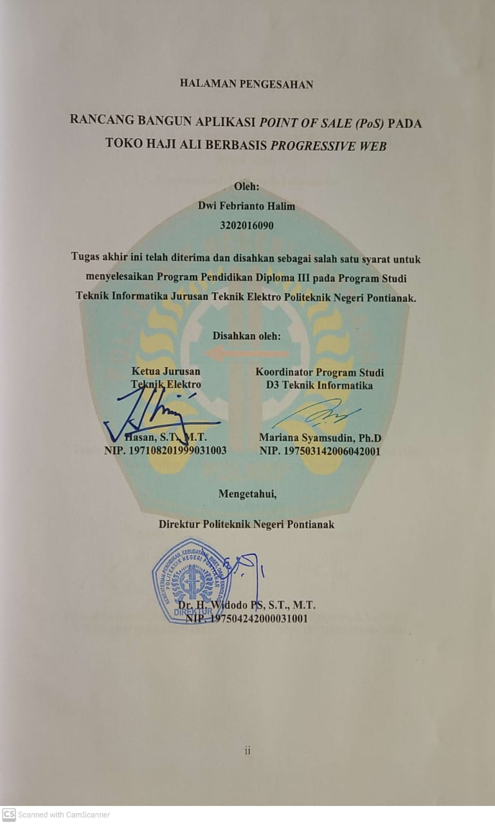

# HALAMAN PENGESAHAN

**RANCANG BANGUN APLIKASI *POINT OF SALE (PoS)* PADA TOKO HAJI ALI BERBASIS *PROGRESSIVE WEB***



**Oleh:**

**Dwi Febrianto Halim**

**3202016090**

**Tugas akhir ini telah diterima dan disahkan sebagai salah satu syarat untuk menyelesaikan Program Pendidikan Diploma III pada Program Studi Teknik Informatika Jurusan Teknik Elektro Politeknik Negeri Pontianak.**

**Disahkan oleh:**

|  |  |
| --- | --- |
| **Ketua Jurusan**  **Teknik Elektro**  **Hasan, S.T., M.T.**  **NIP. 197108201999031003** | **Koordinator Program Studi**  **D3 Teknik Informatika**  **Mariana Syamsudin, Ph.D**  **NIP. 197503142006042001** |

**Mengetahui,**

|  |
| --- |
| **Direktur Politeknik Negeri Pontianak**  **Dr. H. Widodo PS, S.T., M.T.**  **NIP. 197504242000031001** |

# 

# HALAMAN PERNYATAAN

**RANCANG BANGUN APLIKASI *POINT OF SALE (PoS)* PADA TOKO HAJI ALI BERBASIS *PROGRESSIVE WEB***

**Tugas Akhir**

**Program Studi D3 Teknik Informatika**

**Jurusan Teknik Elektro**

**Oleh:**

**Dwi Febrianto Halim**

**3202016090**

**Dosen Pembimbing:**

**Fitri Wibowo, S.S.T., M.T.  
NIP. 198512282015041002**

**Telah dipertahankan di depan penguji pada tanggal 31 Agustus 2023 dan dinyatakan memenuhi syarat sebagai Tugas Akhir.**

**Dosen Penguji:**

|  |  |  |
| --- | --- | --- |
| **Penguji I** |  | **Penguji II** |
|  |  |  |
| **Tommi Suryanto, S.Kom., M.Kom. NIP. 199010202019031013** |  | **Neny Firdyanti, S.T., M.T.**  **NIP. 197710022014042001** |

# HALAMAN PERNYATAAN ORISINALITAS

Saya yang bertanda tangan dibawah ini :

Nama : Dwi Febrianto Halim

NIM : 3202016090

Jurusan / Program Studi : Teknik Elektro / D3 Teknik Informatika

Judul Tugas Akhir : Rancang Bangun Aplikasi *Point of Sale (PoS)* Pada Toko Haji Ali Berbasis *Progressive Web*.

Menyatakan dengan sebenar-benarnya bahwa penulisan Tugas Akhir ini berdasarkan hasil penelitian, pemikiran dan pemaparan asli dari saya sendiri, baik untuk naskah laporan maupun kegiatan yang tercantum sebagai bagian dari Tugas Akhir ini. Jika terdapat karya orang lain, saya akan mencantumkan sumber yang jelas.

Demikian pernyataan ini saya buat dengan sesungguhnya dan apabila dikemudian hari terdapat penyimpangan dan ketidakbenaran dalam pernyataan ini, maka saya bersedia menerima sanksi akademik berupa pencabutan gelar yang telah diperoleh karena karya tulis ini dan sanksi lain sesuai dengan peraturan yang berlaku di Politeknik Negeri Pontianak.

Demikian pernyataan ini saya buat dalam keadaan sadar tanpa paksaan dari pihak manapun.

Pontianak, ........

Yang membuat pernyataan,

Dwi Febrianto Halim

NIM. 3202016090

# RIWAYAT HIDUP



**Biodata Mahasiswa:**

Nama Mahasiswa : Dwi Febrianto Halim

NIM : 3202016090

Tempat/Tanggal Lahir : Pontianak, 01 Februari 2002

Jenis Kelamin : Laki-laki

Agama : Islam

Alamat : Jalan Merdeka 2

No. Handphone : 089608484069

Email : dwi.febrian38@gmail.com

# ABSTRAK

Toko Haji Ali berlokasi di Jalan Adi Sucipto, di dekat pasar pagi Gertak Kuning. Didirikan oleh Ibu Suharti pada 1980-an dengan modal 18.000, awalnya menjual kacang hijau dan pecal. Toko bertumbuh jadi penyedia kebutuhan sekitar meski jumlahnya terbatas. Kini sudah dikelola oleh Ibu Hani dan Bapak Affin. Merupakan grosir bagi toko kecil setempat, rencananya beralih ke sistem swalayan. Tantangan muncul karena stok barang yang besar tak tercatat, berpotensi kelebihan stok. Tidak punya sistem kasir dan pencatatan arus kas, sulit dalam manajemen keuangan dan memahami omset harian.

Untuk mengatasi masalah tersebut, pemilik toko meminta pembuatan aplikasi *Point of Sale*. Aplikasi tersebut berfungsi tak hanya terbatas pada transaksi pelanggan, tetapi juga terintegrasi dengan pengelolaan stok barang dan arus kas. Dengan aplikasi ini diharapkan membuat pengelolaan stok dan data penjualan lebih baik, keuangan lebih terorganisir, transaksi dengan pelanggan lebih cepat, dan kesalahan antara stok dan penjualan dapat diminimalkan. Dalam proses pembuatan aplikasi ini penulis akan menggunakan metodoligi *prototype*. Alasan dipilihnya metode *prototype* yaitu menyesuaikan dengan karakteristik proyek yang mana memiliki kebutuhan yang dapat berubah dan memiliki pengembangan yang relatif kompleks sehingga dapat dilakukan secara bertahap dan berkelanjutan untuk menyesuaikan dengan perkembangan yang ada.

*Web Point of Sale* berhasil dikembangkan dengan Laravel 10 (PHP), MySQL 8, dan Bootstrap 5 (CSS). Terdapat percobaan dengan menggunakan fitur pencarian otomatis menggunakan Select2, namun dihapus karena integrasi *barcode scanner* sulit untuk dilakukan. Terdapat 3 peran pengguna yaitu admin, kasir, staf gudang, yang mana hak akses menu diatus dengan pengkondisian pada *sidebar* aplikasi.

**Kata Kunci:** Toko Haji Ali, *Point of Sale, Prototype,* Laravel, MySQL, Bootstrap, Select2

# ABSTRACT

*Haji Ali Store is located on Adi Sucipto Street, near Gertak Kuning morning market. Founded by Mrs. Suharti in the 1980s with an initial capital of 18,000, it initially sold mung beans and pecal. The store grew to serve local needs despite limited quantities. It is now managed by Mrs. Hani and Mr. Affin. It serves as a wholesaler for local small stores, with plans to transition to a supermarket system. Challenges arise due to unrecorded extensive stock, risking overstocking. The absence of a cashier system and cash flow recording complicates financial management and daily turnover understanding.*

*To address these issues, the store owner requests a Point of Sale application. This application serves not only customer transactions but integrates with stock management and cash flow. The app aims to improve stock and sales data management, enhance financial organization, expedite customer transactions, and minimize discrepancies between stock and sales. In the development process, the author employs the Prototype methodology. The choice is due to the project's adaptive nature and relatively complex development that suits gradual and continuous adjustments to changing requirements.*

*The Web Point of Sale is successfully developed using Laravel 10 (PHP), MySQL 8, and Bootstrap 5 (CSS). There was an attempt to utilize the automatic search feature with Select2, but it was discarded due to challenging integration with barcode scanners. There are three user roles: admin, cashier, warehouse staff, with menu access rights controlled conditionally in the application's sidebar.*

***Keywords***: Haji Ali Store, Point of Sale, Prototype, Laravel, MySQL, Bootstrap, Select2.

# PRAKATA

*Alhamdulillahi rabbil’alamin*, puji dan syukur penulis panjatkan atas kehadiran Allah SWT karena berkat rahmat dan karunia-Nya penulis diberikan kesempatan untuk menyelesaikan Tugas Akhir yang berjudul “Rancang Bangun Aplikasi *Point of Sale (PoS)* Pada Toko Haji Ali Berbasis *Progressive Web*” dengan tepat waktu. Tujuan dari Tugas Akhir ini adalah untuk memenuhi syarat dalam menyelesaikan Program Pendidikan Diploma 3.

Selesainya penulisan Tugas Akhir ini tentunya tidak terlepas dari dukungan dan bantuan banyak pihak yang telah memberikan kritik dan saran kepada penulis. Oleh karena itu, penulis mengucapkan banyak terima kasih kepada:

1. Orang tua yang selalu memberikan nasihat dan dukungan selama proses berlangsungnya kegiatan PKL hingga penyusunan laporan hasil kegiatan;
2. Bapak Dr. H. Widodo PS, S.T., M.T. selaku Direktur Politeknik Negeri Pontianak;
3. Bapak Hasan, S.T., M.T. selaku Ketua Jurusan Teknik Elektro Politeknik Negeri Pontianak;
4. Ibu Mariana Syamsudin, Ph.D selaku Koordinator Program Studi Teknik Informatika Politeknik Negeri Pontianak;
5. Bapak Fitri Wibowo, S.ST., M.T. selaku Koordinator Tugas Akhir Program Studi Teknik Informatika Politeknik Negeri Pontianak dan dosen pembimbing yang telah memberikan arahan dan masukan selama proses penulisan Tugas Akhir;
6. Bapak Tommi Suryanto, S.Kom., M.Kom selaku penguji I;
7. Bapak Neny Firdyanti, S.T., M.T. selaku penguji II;
8. Bapak dan Ibu dosen staf pengajar Program Studi Teknik Informatika Politeknik Negeri Pontianak;
9. Ibu Ummi Hani Adiasih selaku pemilik Toko Haji Ali;
10. Teman-teman mahasiswa terutama Program Studi Teknik Informatika Politeknik Negeri Pontianak yang selalu memberikan dukungan dan semangat selama proses berlangsungnya kegiatan PKL hingga penyusunan laporan hasil kegiatan.

Penulis menyadari, laporan yang ditulis ini masih jauh dari kata sempurna. Sehingga penulis mengharapkan kritik dan saran yang membangun untuk menjadi pembelajaran di kemudian hari.

Pontianak, 31 Agustus 2023

Penulis

Dwi Febrianto Halim

# DAFTAR ISI

HALAMAN PENGESAHAN ii

HALAMAN PERNYATAAN iii

HALAMAN PERNYATAAN ORISINALITAS iv

RIWAYAT HIDUP v

ABSTRAK vi

ABSTRACT vii

PRAKATA viii

DAFTAR ISI x

DAFTAR GAMBAR xii

DAFTAR TABEL xiv

BAB I PENDAHULUAN 1

1.1. Latar Belakang 1

1.2. Rumusan Masalah 2

1.3. Batasan Masalah 2

1.4. Tujuan Penelitian 3

1.5. Manfaat Penelitian 3

1.5.1. Manfaat Bagi Penulis 3

1.5.2. Manfaat Bagi Perusahaan 3

1.5.3. Manfaat Bagi Konsumen 3

1.6. Metode Penelitian 3

1.7. Sistematika Tugas Akhir 5

BAB II DASAR TEORI 7

2.1. Tinjauan Pustaka 7

2.2. Dasar Teori 8

BAB III RANCANGAN SISTEM 9

3.1. Use Case Diagram 9

3.2. Wireframe 10

3.3. Rancangan *Database* 15

3.3.1. Struktur *Database* 15

3.3.2. Relasi Database 18

BAB IV HASIL DAN IMPLEMENTASI 20

4.1. Implementasi Antarmuka 20

4.1.1. Implementasi Antarmuka *Login* 20

4.1.2. Implementasi Antarmuka *Dashboard* 21

4.1.3. Implementasi Pada Bagian Sidebar 23

4.1.4. Implementasi Antarmuka Kasir 24

4.1.5. Implementasi Antarmuka Penjualan 26

4.1.6. Implementasi Halaman Detail Penjualan 27

4.1.7. Implementasi Halaman Kategori 28

4.1.8. Implementasi Halaman Produk 29

4.1.9. Implementasi Halaman Keuangan 32

4.1.10. Implementasi Halaman *User* 34

4.2. Pengujian Sistem 36

4.3. Implementasi Metode Prototype 41

BAB V PENUTUP 43

5.1. Kesimpulan 43

5.2. Saran 43

DAFTAR PUSTAKA 44

# DAFTAR GAMBAR

Gambar 3. 1 Use Case Diagram Admin 9

Gambar 3. 2 Use Case Diagram Kasir 10

Gambar 3. 3 Use Case Diagram Staf Gudang 10

Gambar 3. 4 Wireframe Halaman Login 11

Gambar 3. 5 Wireframe Halaman Dashboard 11

Gambar 3. 6 Wireframe Halaman Kasir 12

Gambar 3. 7 Wireframe Halaman Penjualan 12

Gambar 3. 8 Wireframe Halaman Detail Penjualan 13

Gambar 3. 9 Wireframe Halaman Keuangan 13

Gambar 3. 10 Wireframe Halaman Kategori 14

Gambar 3. 11 Wireframe Halaman Produk 14

Gambar 3. 12 Wireframe Halaman Pengguna 15

Gambar 3. 13 Relasi Database 18

Gambar 4. 1 Implementasi Halaman login 20

Gambar 4. 2 Fungsi Pengecekan Login Pengguna 21

Gambar 4. 3 Implementasi Halaman Dashboard 21

Gambar 4. 4 Fungsi Menampilkan Data Dashboard 22

Gambar 4. 5 Tampilan Sidebar Admin 23

Gambar 4. 6 Tampilan Sidebar Kasir 23

Gambar 4. 7 Tampilan Sidear Staf Gudang 24

Gambar 4. 8 Implementasi Halaman Kasir 24

Gambar 4. 9 Fungsi Pencarian Produk 25

Gambar 4. 10 Implementasi Halaman Penjualan 26

Gambar 4. 11 Implementasi Halaman Detail Penjualan 26

Gambar 4. 12 Implementasi Halaman Kategori 27

Gambar 4. 13 Implementasi Halaman Tambah Data Kategori 27

Gambar 4. 14 Fungsi Tambah Data Kategori 28

Gambar 4. 15 Implementasi Halaman Ubah Data Kategori 28

Gambar 4. 16 Implementasi Halaman Produk 29

Gambar 4. 17 Impementasi Halaman Tambah Data Produk 29

Gambar 4. 18 Fungsi Tambah Data Produk 30

Gambar 4. 19 Implementasi Halaman Ubah Data Produk 30

Gambar 4. 20 Implementasi Halaman Keuangan 31

Gambar 4. 21 Implementasi Halaman Tambah Data Keuangan 31

Gambar 4. 22 Fungsi Tambah Data Keuangan 32

Gambar 4. 23 Implementasi Halaman Ubah Data Keuangan 32

Gambar 4. 24 Implementasi Halaman User 33

Gambar 4. 25 Implementasi Halaman Tambah Data User 33

Gambar 4. 26 Fungsi Tambah Data User 34

Gambar 4. 27 Implementasi Halaman Ubah Data Keuangan 34

# DAFTAR TABEL

Tabel 3. 1 Struktur Tabel Users 15

Tabel 3. 2 Struktur Tabel Penjualan 16

Tabel 3. 3 Struktur Tabel Detail Penjualan 16

Tabel 3. 4 Struktur Tabel Kategori 17

Tabel 3. 5 Struktur Tabel Produk 17

Tabel 3. 6 Struktur Tabel Keuangan 18

Tabel 4. 1 Hasil Pengujian Login 35

Tabel 4. 2 Hasil Pegujian Dashboard 36

Tabel 4. 3 Hasil Pengujian Kasir 36

Tabel 4. 4 Hasil Pengujian Penjualan 37

Tabel 4. 5 Hasil Pengujian Detail Penjualan 37

Tabel 4. 6 Hasil Pengujian Kategori 38

Tabel 4. 7 Hasil Pengujian Kategori 38

Tabel 4. 8 Hasil Pengujian Keuangan 39

Tabel 4. 9 Hasil Pengujian Users 40

# BAB I PENDAHULUAN

## Latar Belakang

Toko Haji Ali adalah toko yang terletak di Jalan Adi Sucipto, Gang Merdeka 1 bersebelahan dengan pasar pagi Gertak Kuning. Toko ini dirintis oleh Ibu Suharti pada tahun 1980-an dengan modal 18.000, toko ini awalnya menjual sarapan berupa kacang hijau dan pecal, namun seiring berjalannya waktu toko ini mulai memenuhi kebutuhan orang-orang di sekitarnya meskipun hanya dalam jumlah kecil.Setelah lebih dari 30 tahun berjalan toko Haji Ali kini sudah dikelola oleh generasi setelahnya, yaitu anak bungsu Ibu Suharti yang bernama Ibu Hani’, dan menantunya yang bernama Bapak Affin, toko ini kini semakin maju dan sudah menjadi grosir untuk toko-toko kecil di sekitarnya.

Pada akhir tahun ini Toko Haji Ali berencana untuk beralih menggunakan sistem swalayan dalam pelayanan terhadap pelanggan. Namun, dikarenakan toko ini saat ini sudah semakin berkembang, stok barang yang disediakan menjadi banyak, hal ini menjadi kendala karena tidak adanya pencatatan stok barang yang tersedia di toko tersebut sehingga sering kali barang-barang yang tersedia tidak bisa dipantau dengan benar apakah sudah terjual secara keseluruhan atau belum yang biasanya menyebabkan stok berlebih. Toko juga belum memiliki sistem kasir yang mumpuni untuk digunakan pada toko yang menggunakan sistem pelayanan swalayan. Pemilik toko juga tidak memiliki sistem pencatatan arus kas (*cash flow*) uang sehingga mempersulit dalam proses manajemen keuangan dan sulit mengetahui omset harian.

Berdasarkan kondisi di atas, pemilik toko meminta penulis untuk membuat aplikasi *Point of Sale* untuk menangani permasalahan yang telah disebutkan sebelumnya. *Point* *of Sale* merupakan sistem yang dapat mempermudah pemilik untuk memproses kegiatan transaksi dengan pelanggan. Sistem *Point of Sale* selain dapat memproses kegiatan transaksi, juga dapat langsung terintegrasi dengan pengelolaan stok barang dan arus kas. Dengan adanya aplikasi *Point of Sale* diharapkan dapat menunjang proses pengelolaan stok barang, pengelolaan data penjualan, pengelolaan keuangan, dan mempercepat proses transaksi barang dengan pelanggan serta mengurangi kesalahan antara barang yang dijual dengan stok yang tersedia.

Sebagai landasan teori terkait aplikasi *Point of Sale* yang telah ada sebelumnya yang ditulis oleh Ridho, pada penelitian tersebut penulis membuat sistem informasi *Point of Sale* berbasis *web* yang berfungsi untuk mengelola sistem penjualan. Penelitian yang ditulis oleh Putu Gede Surya Cipta Nugraha dan rekan-rekannya, pada penelitian tersebut penulis juga membuat sistem yang berguna untuk membantu pengguna dalam mengelola usaha. Penelitian yang ditulis oleh Gharizi Matiini dan rekan-rekannya, pada penelitian tersebut penulis membuat aplikasi *Progressive Web* untuk mengembangkan sistem *E-*Learning Bahasa Inggris. Berbeda dengan beberapa referensi yang telah disebutkan sebelumnya, pada penelitian kali ini penulis berencana membuat aplikasi *Point of Sale* berbasis *progressive web*, aplikasi yang akan dikembangkan pada penelitian ini juga memiliki fungsi peringatan stok produk yang sudah menipis serta peringatan jika ada produk yang sudah kadaluwarsa. Aplikasi ini akan menggunakan fitur pindai *barcode* pada setiap produk dalam proses transaksi dengan pelanggan sehingga mempercepat proses transaksi.

Berdasarkan uraian di atas penulis bermaksud mengambil judul “Rancang Bangun Aplikasi *Point of Sale (PoS)* Pada Toko Haji Ali Berbasis *Progressive Web*”.

## Rumusan Masalah

Dari latar belakang yang telah diuraikan, maka rumusan masalah yang di tetapkan adalah bagaimana merancang dan membangun aplikasi *Point of Sale* pada Toko Haji Ali berbasis *progressive web*?

## Batasan Masalah

Adapun batasan masalah pada pembuatan aplikasi ini adalah sebagai berikut:

1. Aplikasi hanya dikembangkan untuk digunakan di Toko Haji Ali.
2. Aplikasi hanya menangani proses transaksi secara langsung di tempat.
3. Aplikasi ini tidak menangani jika terdapat diskon pada suatu produk.
4. Aplikasi dirancang dan dibangun menggunakan framework Laravel 9 serta menggunakan database MySQL.
5. Aplikasi ini memiliki fitur yang dapat mengelola stok barang serta keuangan dan mencakup sistem transaksi dengan pelanggan.

## Tujuan Penelitian

Tujuan dari Tugas Akhir ini adalah menghasilkan aplikasi Point of Sale pada Toko Haji Ali berbasis Progressive Web.

## Manfaat Penelitian

Adapun manfaat yang diperoleh dari penulisan Tugas Akhir ini adalah sebagai berikut:

### Manfaat Bagi Penulis

Dengan dibangunnya aplikasi ini diharapkan dapat melatih penulis dalam menerapkan pengetahuan dan keterampilan dalam membuat aplikasi Point of Sale serta menambah wawasan dan pengalaman dalam menyelesaikan sebuah proyek.

### Manfaat Bagi Perusahaan

Setelah menggunakan aplikasi ini diharapkan pengelola toko dapat lebih mudah dan cepat dalam memproses pengelolaan stok barang dan keuangan pada toko serta mengurangi kesalahan selama proses transaksi dengan pelanggan.

### Manfaat Bagi Konsumen

Dengan dibuatnya aplikasi ini diharapkan dapat menghindari terjadinya kesalahan dalam penghitungan harga produk sehingga tidak terjadinya kerugian bagi pelanggan.

## Metode Penelitian

Adapun metode perancangan yang digunakan untuk pembuatan tugas akhir ini adalah menggunakan metode prototype. Metode prototype merupakan metode pengembangan perangkat lunak yang memberi gagasan pada pengembang dan pengguna tentang bagaimana suatu sistem akan berfungsi [1]. Metode ini memungkinkan adanya interaksi antara pengembang dengan pengguna sistem, sehingga dapat memastikan kesesuaian antara pengembang dan pengguna.

Alasan dipilihnya metode *prototype* yaitu menyesuaikan dengan karakteristik proyek yang mana memiliki kebutuhan yang dapat berubah dan memiliki pengembangan yang relatif kompleks sehingga dapat dilakukan secara bertahap dan berkelanjutan untuk menyesuaikan dengan perkembangan yang ada. Berikut Gambar 1 yang merupakan alur metode *prototyope*:

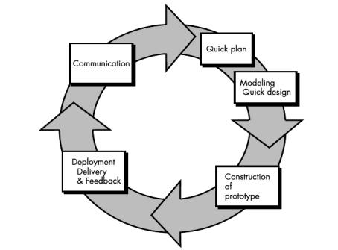

Gambar1. 1 Alur Metode Prototype

Berikut tahapan dari metode *prototype* secara umum terdiri dari:

1. *Communication*

*Communication* merupakan tahapan awal dari metode *prototype*. Pada tahap ini penulis akan mengidentifikasi permasalahan-permasalahan yang ada, serta mengumpulkan informasi dan kebutuhan lain yang diperlukan dalam proses pengembangan aplikasi.

1. *Quick Plan*

Pada tahapan *Quick Plan* ini, penulis akan melakukan penentuan sumber daya yang diperlukan, spesifikasi untuk pengembangan berdasarkan kebutuhan, dan tujuan berdasarkan hasil komunikasi yang telah penulis lakukan sebelumnya.

1. *Modeling Quick Design*

Pada tahap ini penulis melakukan penggambaran model sistem yang akan dikembangkan seperti proses perancangan menggunakan *Unified Modeling Language* (UML). Dalam tahap ini, *prototype* yang dibuat oleh penulis menggunakan sistem rancangan sementara kemudian dievaluasi pengguna apakah sudah sesuai dengan kebutuhan atau masih memerlukan perubahan. Setelah sistem dianggap sesuai dengan kebutuhan pengguna, maka penulis akan mulai membangun aplikasi berdasarkan rancangan yang telah disetujui sebelumnya.

1. *Construction of Prototype*

Pada tahap ini penulis melakukan proses pembangunan prototype untuk menguji coba sistem atau aplikasi yang telah dibangun sebelumnya.

1. *Deployment Delivery & Feedback*

Pada tahap *Deployment Delivery & Feedback* ini, penulis akan menyerahkan *prototype* kepada pengguna untuk di uji. Tahapan ini dibutuhkan agar penulis medapatkan *feedback* dari pengguna, sebagai hasil evaluasi dari tahapan sebelumnya dan implementasi dari sistem yang dikembangkan oleh penulis.

## Sistematika Tugas Akhir

Adapun sistematika penulisan yang terdapat pada Tugas Akhir ini terdiri atas:

**BAB I : PENDAHULUAN**

Pendahuluan memuat penjelasan tentang latar belakang, rumusan masalah, batasan masalah, tujuan Tugas Akhir, Manfaat Tugas Akhir, Metodologi dan Sistematika Tugas Akhir.

**BAB II : DASAR TEORI**

Dasar teori yang memuat penjelasan tentang uraian mengenai landasan teori dan teori dasar yang berhubungan dengan permasalahan yang dibahas dalam Tugas Akhir ini.

**BAB III : PERANCANGAN SISTEM**

Perancangan sistem memuat tentang analisa dan perancangan sistem aplikasi berbasis web yaitu, Aplikasi *Point of Sale (PoS)* Toko Haji Ali

**BAB VI : HASIL DAN PEMBAHASAN**

Pembahasan memuat tentang hasil Tugas Akhir yang telah dibangun, serta pembahasan mengenai aplikasi berbasis web yaitu, Aplikasi *Point of Sale (PoS)* Toko Haji Ali

**BAB V : PENUTUP**

Penutup memuat tentang kesimpulan dan saran yang dapat dijadikan sebagai bahan untuk pengembangan aplikasi berbasis web yaitu, Aplikasi *Point of Sale (PoS)* Toko Haji Ali

# BAB II DASAR TEORI



## Tinjauan Pustaka

Dari referensi yang ditemukan mengenai aplikasi *Point of Sale* sebelumnya, berdasarkan penelitian pertama yaitu Rancang Bangun Sistem Informasi *Point of Sale (PoS)* Pada Toko Usaha Baru Pemangkat yang ditulis oleh Ridho [1]. Pada penelitian tersebut, penulis membuat sistem untuk mempermudah pengelolaan data *supplier*, persediaan stok barang, pengelolaan data penjualan, pengelolaan data retur, dan laporan penjualan serta mempercepat proses transaksi dengan pelanggan. Penelitian kedua yaitu penulis ambil dari jurnal yang berjudul Pengembangan Aplikasi *Progressive Web* *Application (PWA)* Untuk Pembelajaran Dan Evaluasi Kelas *English Grammar Online Coure* yang ditulis oleh Gharizi Matiini dan rekan-rekannya [3]. Pada Penelitian tersebut penulis membuat aplikasi *Progressive Web* yang bertujuan untuk mengembangkan sistem *E-Learning* Bahasa Inggris yang berfungsi untuk memudahkan pelajar untuk belajar, melakukan uji coba, dan mengisi kuesioner pembelajaran. Penelitian ketiga saya ambil dari jurnal yang berjudul Rancang Bangun Sistem Informasi *Software Point of Sale (PoS)* Dengan Metode *Waterfall* Berbasis *Web* yang ditulis oleh Putu Gede Surya Cipta Nugraha dan rekan-rekannya [4]. Pada penelitian tersebut, penulis membuat aplikasi menggunakan bahasa pemrograman PHP dan basis data MySQL. Penulis membuat aplikasi yang berfungsi untuk melakukan proses transaksi, pengelolaan kategori barang, pengelolaan barang, pengelolaan data *suplier*, pengelolaan pembelian, manajemen pengguna.

Dari referensi yang telah diuraikan diatas, penulis melakukan penelitian yang akan menghasilkan Rancang Bangun Aplikasi *Point of Sale* pada Toko Haji Ali yang dapat melakukan proses transaksi, mengelola data penjualan, mengelola data keuangan, mengelola data pengguna, mengelola kategori produk dan mengelola produk, serta dapat memberi peringatan terkait informasi stok produk yang sudah mulai menipis dan perlu di stok ulang.

## Dasar Teori

1. *Point of Sale*

*Point of Sale* adalah sistem yang dirancang sesuai dengan keperluan dan diintegerasikan dengan beberapa alat pendukung sehingga dapat mempermudah proses transaksi. Dengan integrasi ini, POS mampu mengelola inventaris barang, menyimpan dan menganalisis informasi pekerja, serta memantau dan merekam data penjualan secara *real-time.*

1. Laravel

Laravel adalah *framework* PHP yang memudahkan proses pengembangan perangkat lunak berbasis *website* dan dapat digunakan secara gratis. *Framework* ini tidak hanya memudahkan implementasi fitur, tetapi juga menghadirkan fleksibilitas dan skalabilitas dalam pengembangan aplikasi *web*.

1. Bootstrap

Bootstrap adalah *library* *framework* CSS yang berisi komponen-komponen seperti *class* yang bisa langsung digunakan khususnya dalam proses pengembangan *front end website* karena hanya perlu memanggil *class* tanpa harus membuatnya dari awal.

1. MySQL

MySQL adalah server basisdata yang gratis dan berlisensi sehingga dapat dipakai untuk keperluan pribadi atau komersial tanpa harus membayar lisensi yang ada. Dengan statusnya sebagai perangkat lunak gratis dan berlisensi, MySQL tentu juga memberikan keleluasaan kepada seluruh pengguna untuk mengimplementasikannya dalam konteks keperluan pribadi maupun komersial tanpa perlu mengeluarkan biaya lisensi tambahan.

1. Progressive Web Application

*Progressive Web Application* adalah metode pembuatan perangkat lunak yang mengkombinasikan antara *website* dengan aplikasi *mobile* & *desktop.*

1. Metode *Prototype*

Metode *Prototype* merupakan metode pengembangan perangkat lunak yang memberi gagasan pada pengembang dan pengguna tentang bagaimana suatu sistem akan berfungsi.

# BAB III RANCANGAN SISTEM

## Use Case Diagram

Pada bagian ini, akan membahas *Use Case Diagram* yang merinci fungsionalitas sistem untuk tiga aktor utama, yaitu Admin, Kasir, dan Staf Gudang. *Use Case Diagram* digunakan untuk mengidentifikasi fitur dan fungsi yang dapat diakses oleh masing-masing aktor. Berikut Gambar 3.1 yang merupakan *use* *case diagram* Admin:

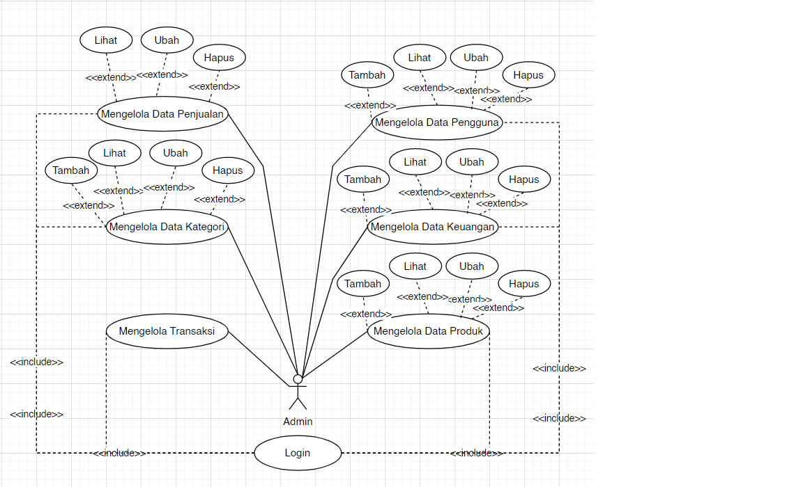

Gambar 3. 1 Use Case Diagram Admin

Pada Gambar 3.1 dapat kita lihat diagram pengguna admin. Admin memiliki hak akses atas segala fitur yang ada di aplikasi ini. Admin dapat mengelola proses transaksi. Admin dapat melihat, mengubah, dan menghapus data penjualan. Admin dapat menambah, melihat, mengubah, dan menghapus data keuangan. Admin dapat menambah, melihat, mengubah, dan menghapus data pengguna. Admin dapat menambah, melihat, mengubah, dan menghapus data kategori produk. Terakhir, admin dapat menambah, melihat, mengubah, dan menghapus data produk. Berikut Gambar 3.2 yang merupakan *use case diagram* Kasir:

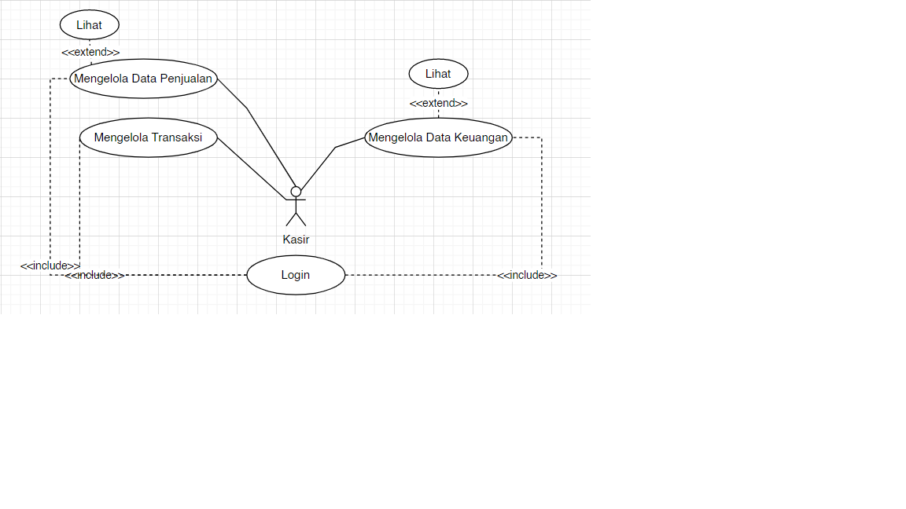

Gambar 3. 2 Use Case Diagram Kasir

Pada Gambar 3.2 dapat kita lihat diagram pengguna kasir. Kasir memiliki hak akses yang terbatas di aplikasi ini. Kasir dapat mengelola proses transaksi. Kasir dapat melihat data penjualan. Kasir juga dapat melihat data keuangan. Berikut Gambar 3.3 yang merupakan *use case diagram* Staf Gudang:

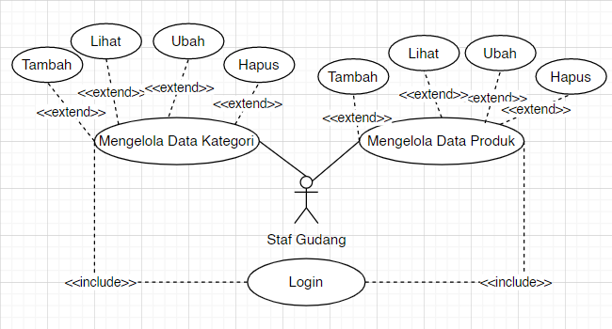

Gambar 3. 3 Use Case Diagram Staf Gudang

Pada Gambar 3.3 dapat kita lihat diagram pengguna staf gudang. Staf gudang juga memiliki hak akses yang terbatas di aplikasi ini. Staf gudang dapat menambah, melihat, mengubah, dan menghapus data kategori produk. Staf gudang juga dapat menambah, melihat, mengubah, dan menghapus data produk.

## Wireframe

Berikut Gambar 3.4 yang merupakan *wireframe* halaman *login*:

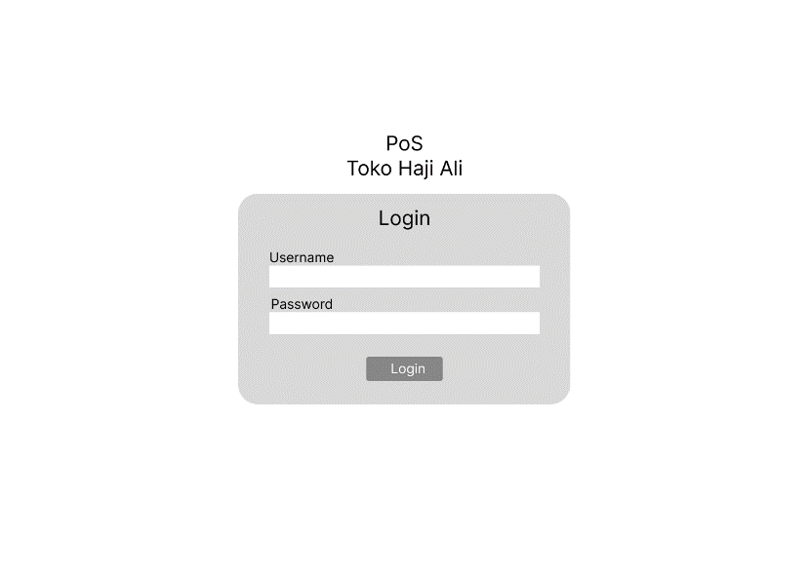

Gambar 3. 4 Wireframe Halaman Login

Pada Gambar 3.4 dapat kita lihat halaman *login* yang mana adalah proses awal sebelum pengguna dapat mengakses fitur yang ada dalam aplikasi. Berikut Gambar 3.5 yang merupakan *wireframe* halaman *dashboard*:

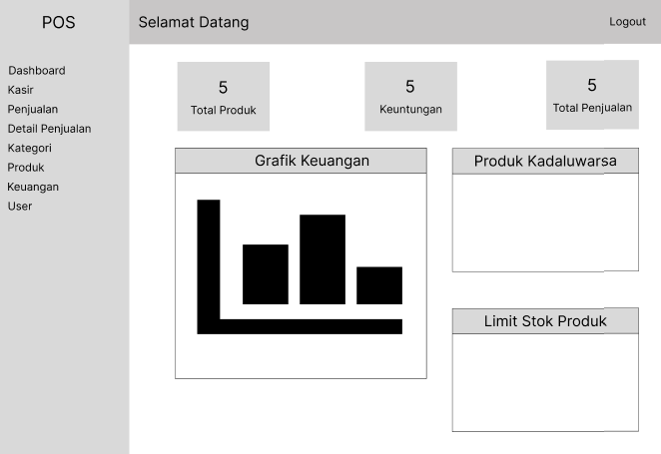

Gambar 3. 5 Wireframe Halaman Dashboard

Pada Gambar 3.5 terdapat halaman *dashboard* yang akan menjadi halaman yang pertama tampil setelah pengguna melakukan *login*. Pada dashboard terdapat informasi produk, penjualan, dan keuntungan. Ada juga 2 tabel yang masing-masing berisikan grafik keuangan, daftar produk yang sudah kadaluwarsa, dan daftar produk yang stoknya sudah menipis. Berikut gambar 3.6 yang merupakan *wireframe* halaman kasir:

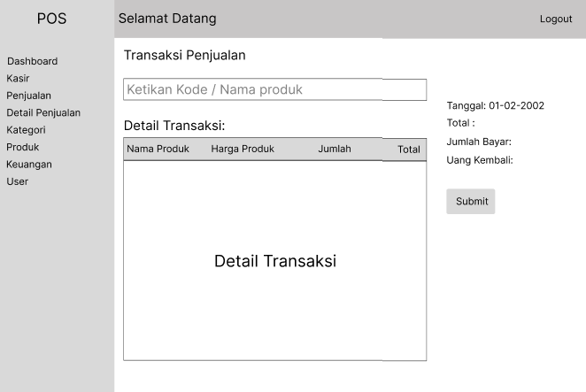

Gambar 3. 6 Wireframe Halaman Kasir

Pada Gambar 3.6 dapat dilihat fitur yang ada pada halaman kasir dimana pengguna dapat mengelola transaksi di halaman ini. Berikut Gambar 3.7 yang merupakan *wireframe* halaman penjualan:

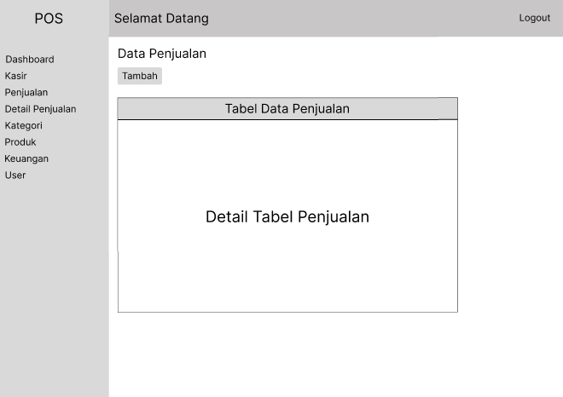

Gambar 3. 7 Wireframe Halaman Penjualan

Pada Gambar 3.7 terdapat halaman yang berfungsi untuk melihat data penjualan. Berikut Gambar 3.8 yang merupakan *wireframe* halaman detail penjualan:

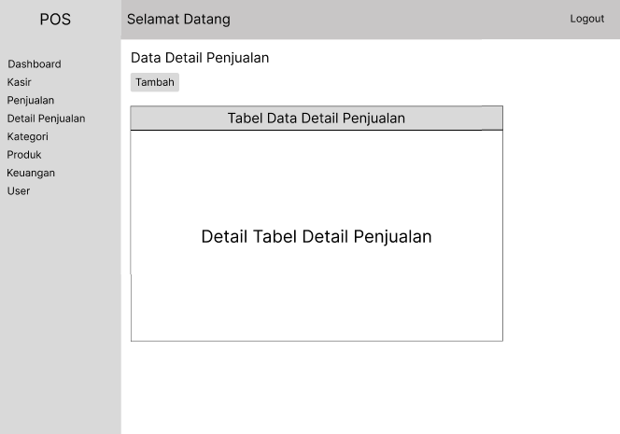

Gambar 3. 8 Wireframe Halaman Detail Penjualan

Pada Gambar 3.8 terdapat halaman yang berfungsi untuk melihat data detail penjualan. Berikut Gambar 3.9 yang merupakan *wireframe* halaman keuangan:

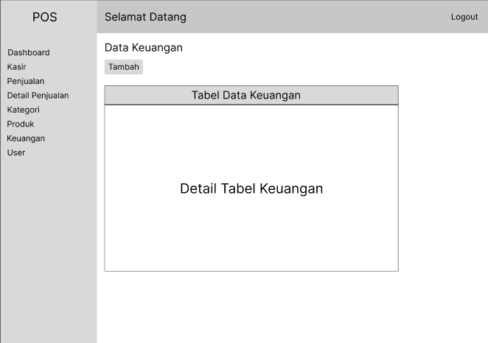

Gambar 3. 9 Wireframe Halaman Keuangan

Pada Gambar 3.9 terdapat halaman yang berfungsi untuk mengelola data keuangan. Berikut Gambar 3.10 yang merupakan *wireframe* halaman kategori produk:

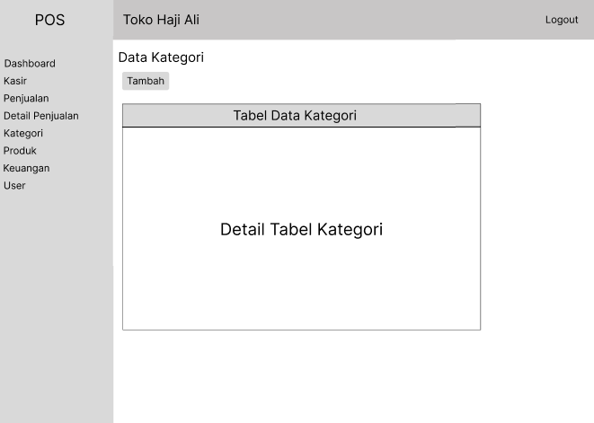

Gambar 3. 10 Wireframe Halaman Kategori

Pada Gambar 3.10 terdapat halaman yang berfungsi untuk mengelola data kategori produk. Berikut Gambar 3.11 yang merupakan *wireframe* halaman produk:

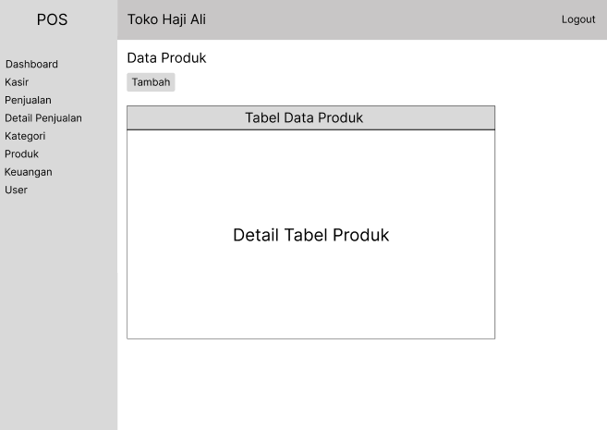

Gambar 3. 11 Wireframe Halaman Produk

Pada Gambar 3.11 terdapat halaman yang berfungsi untuk mengelola data produk. Berikut Gambar 3.12 yang merupakan *wireframe* halaman pengguna:

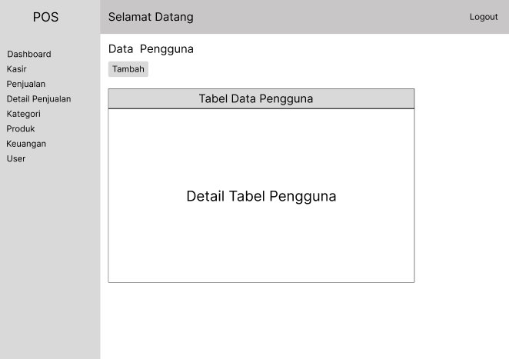

Gambar 3. 12 Wireframe Halaman Pengguna

Pada Gambar 3.12 terdapat halaman yang berfungsi untuk mengelola data pengguna.s

## Rancangan *Database*

Adapun rancangan database untuk *website Point of Sale* toko Haji Ali digambarkan menggunakan table dan struktur table.

### Struktur *Database*

Berikut adalah rancangan struktur table yang terdiri dari 3 kolom table yaitu, nama *field*, tipe data dan keterangan.

1. *Users*

Tabel *users* merupakan tabel yang menampung informasi akun pengguna *web Point of Sale* Toko Haji Ali. Atribut yang terdapat pada tabel ini dapat dilihat pada tabel berikut.

Tabel 3. 1 Struktur Tabel Users

|  |  |  |
| --- | --- | --- |
| Nama Field | Tipe Data | Keterangan |
| id | Bigint | Primary Key |
| nama | Varchar(255) | Nama pengguna |
| email | Varchar(255) | Email Pengguna |
| password | Varchar(255) | Password |
| foto | Varchar(255) | Foto profil |
| role | enum('admin','kasir','gudang') | Peran pengguna |
| created_at | Timestamp | Tanggal data dibuat |
| updated_at | timestamp | Tanggal data diubah |

1. Penjualan

Tabel penjualan merupakan tabel yang menampung informasi penjualan dari transaksi dengan pelanggan yang telah dilakukan kasir. Atribut yang terdapat pada tabel ini dapat dilihat pada tabel berikut.

Tabel 3. 2 Struktur Tabel Penjualan

|  |  |  |
| --- | --- | --- |
| Nama Field | Tipe Data | Keterangan |
| id | bigint | Primary Key |
| id_user | bigint | Foreign Key |
| total_item | Int | Total item dalam 1 transaksi |
| total_harga | Int | Total harga dalam 1 transaksi |
| created_at | Timestamp | Tanggal data dibuat |
| updated_at | Timetamp | Tanggal data diubah |

1. Detail Penjualan

Tabel detail penjualan merupakan tabel yang menampung informasi detail penjualan dari transaksi dengan pelanggan yang telah dilakukan kasir. Atribut yang terdapat pada tabel ini dapat dilihat pada tabel berikut.

Tabel 3. 3 Struktur Tabel Detail Penjualan

|  |  |  |
| --- | --- | --- |
| Nama Field | Tipe Data | Keterangan |
| id | Bigint | Primary Key |
| id_penjualan | Bigint | Foreign Key |
| nama | Varchar(255) | Nama Produk |
| harga | Int | Harga Produk |
| jumlah | Int | Jumlah Produk yang dibeli |
| subtotal | Int | Subtotal produk yang dibeli |
| created_at | Timestamp | Tanggal data dibuat |
| updated_at | Timestamp | Tanggal data diubah |

1. Kategori

Tabel kategori merupakan tabel yang menampung informasi terkait kategori produk yang ada. Atribut yang terdapat pada tabel ini dapat dilihat pada tabel berikut.

Tabel 3. 4 Struktur Tabel Kategori

|  |  |  |
| --- | --- | --- |
| Nama Field | Tipe Data | Keterangan |
| id | Bigint | Primary Key |
| nama | Varchar(255) | Nama kategori |
| created_at | Timestamp | Tanggal data dibuat |
| updated_at | Timestamp | Tanggal data diubah |

1. Produk

Tabel Produk merupakan tabel yang menampung informasi mengenai produk-produk yang ada di toko. Atribut yang terdapat pada tabel ini dapat dilihat pada tabel berikut.

Tabel 3. 5 Struktur Tabel Produk

|  |  |  |
| --- | --- | --- |
| Nama Field | Tipe Data | Keterangan |
| id | Bigint | Primary Key |
| id_kategori | Bigint | Foreign Key |
| kode | Varchar(255) | Kode produk |
| nama | Varchar(255) | Nama produk |
| harga | Int | Harga satuan produk |
| stok | Int | Stok produk yang tersedia |
| exp_date | date | Tanggal kadaluwarsa produk |
| created_at | Timestamp | Tanggal data dibuat |
| updated_at | Timestamp | Tanggal data diubah |

1. Keuangan

Tabel Keuangan merupakan tabel yang menampung informasi mengenai arus keuangan yang ada di toko. Atribut yang terdapat pada tabel ini dapat dilihat pada tabel berikut.

Tabel 3. 6 Struktur Tabel Keuangan

|  |  |  |
| --- | --- | --- |
| Nama Field | Tipe Data | Keterangan |
| id | Bigint | Primary Key |
| jenis | Varchar(255) | Jenis aktifitas keuangan |
| keterangan | Varchar(255) | Keterangan aktifitas keuangan |
| jumlah | Int | Jumlah uang yang masuk/keluar |
| created_at | Timestamp | Tanggal data dibuat |
| updated_at | Timestamp | Tanggal data diubah |

## Relasi Database

Berikut Gambar 3.13 yang merupakan relasi *database*:

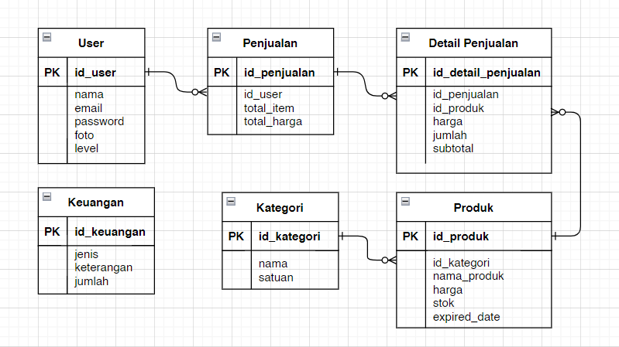

Gambar 3. 13 Relasi Database

Dapat dilihat pada Gambar 3.13 rancangan *database* dalam proses pengembangan perangkat lunak ini. Terdapat 6 tabel yang beberapa diantaranya memiliki relasi antar tabel. Pertama tabel User yang memiliki relasi dengan tabel Penjualan, setiap User memiliki banyak Penjualan sedangkan satu Penjualan hanya dimiliki oleh satu User. Selanjutnya yaitu relasi antara tabel Penjualan dan Tabel Detail Penjualan, setiap Penjualan memiliki banyak Detail Penjualan dan setiap Detail Penjualan hanya dimiliki oleh satu Penjualan. Selanjutnya yaitu relasi antara tabel Detail Penjualan dengan tabel Produk, setiap Produk memiliki banyak Detail Penjualan dan setiap Detail Penjualan hanya dimiliki oleh satu Produk. Selanjutnya yaitu relasi antara tabel Produk dengan tabel Kategori, setiap Kategori dimiliki oleh banyak Produk dan setiap Produk hanya memiliki satu Kategori. Terakhir adalah tabel Keuangan yang tidak memiliki relasi dengan tabel manapun.

# BAB IV HASIL DAN IMPLEMENTASI

## Implementasi Antarmuka

Berdasarkan rancangan yang telah di buat sebelumnya, tahap selanjutnya adalah mengimplementasikan rancangan yang akan dibuat ke dalam bentuk *code*, hasil dari tahap pengkodean tersebut dapat di lihat pada pembahasan di bawah ini:

### Implementasi Antarmuka *Login*

Halaman *login* merupakan implementasi dari rancangan yang telah dibuat sebelumnya. Pada halaman ini pengguna menginputkan data yang diperlukan untuk masuk ke halaman selanjutnya. Berikut Gambar 4.1 yang merupakan implementasi halaman *login*:

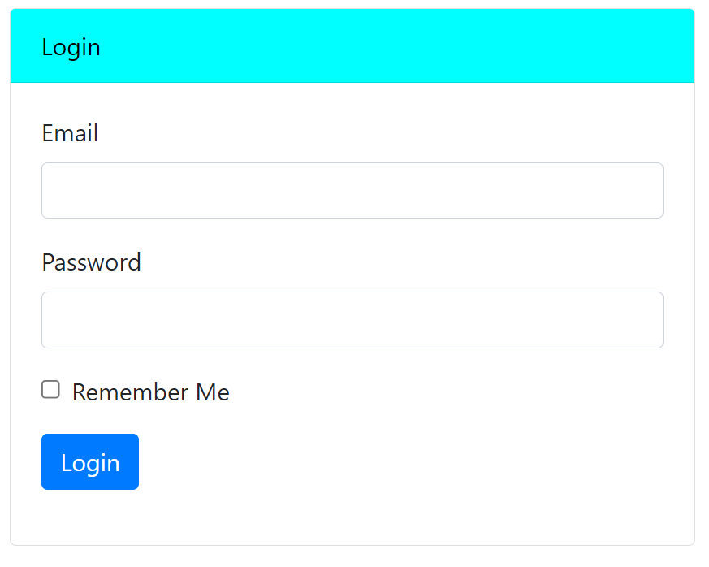

Gambar 4. 1 Implementasi Halaman login

Halaman *login* digunakan oleh pengguna dengan menginputkan *email* dan *password* masing-masing sesuai dengan akun yang telah di buat oleh admin, kemudian pengguna menekan tombol *login* untuk melanjutkan proses *login*, setelah itu sistem akan memproses dan mengecek apakah data yang dimasukan sudah sesuai atau tidak, jika data sesuai maka pengguna dapat masuk ke dalam sistem. Berikut Gambar 4.2 yang merupakan fungsi pengecekan *login pengguna.*

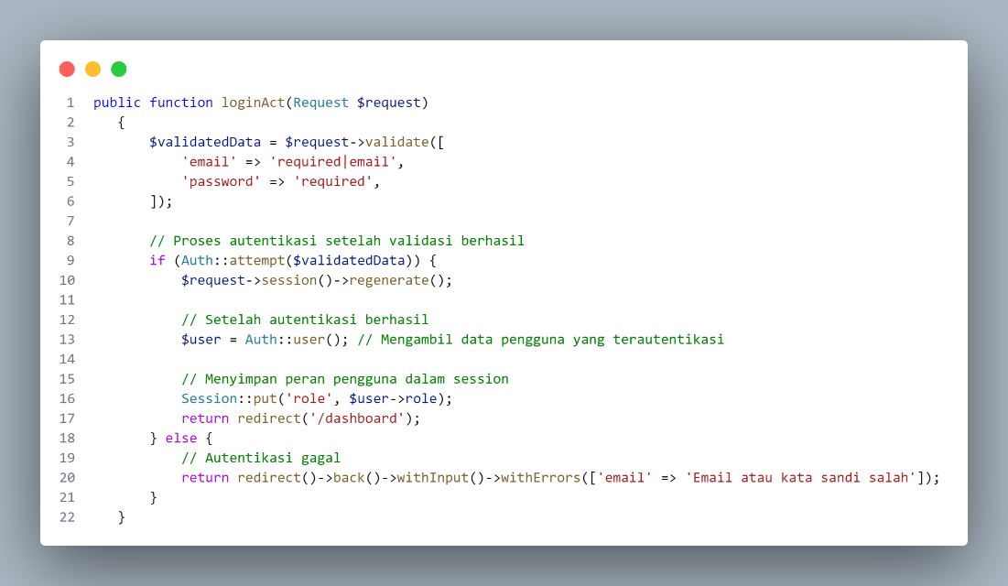

Gambar 4. 2 Fungsi Pengecekan Login Pengguna

Pada potongan baris program tersebut terdapat validasi data berupa email dan password yang harus diisi. Setelah itu akan dilakukan pengecekan apakah data yang dimasukkan sesuai atau tidak dengan data yang ada di dalam *database*.

### Implementasi Antarmuka *Dashboard*

Halaman *dashboard* merupakan implementasi dari rancangan yang telah dibuat sebelumnya. Pada halaman ini pengguna diberikan informasi produk, keuntungan, dan transaksi. Selain itu juga terdapat tabel yang berisikan grafik keuangan, produk kadaluwarsa dan stok produk yang menipis. Berikut Gambar 4.3 yang merupakan impementasi halaman *dashboard*:

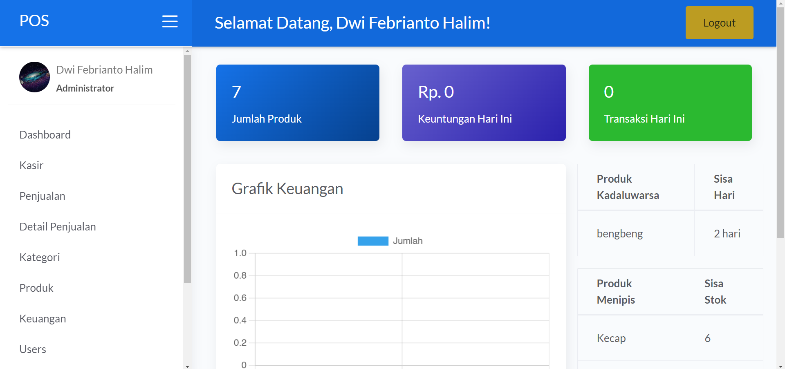

Gambar 4. 3 Implementasi Halaman Dashboard

Berikut Gambar 4.4 yang merupakan fungsi menampilkan data dashboard*.*

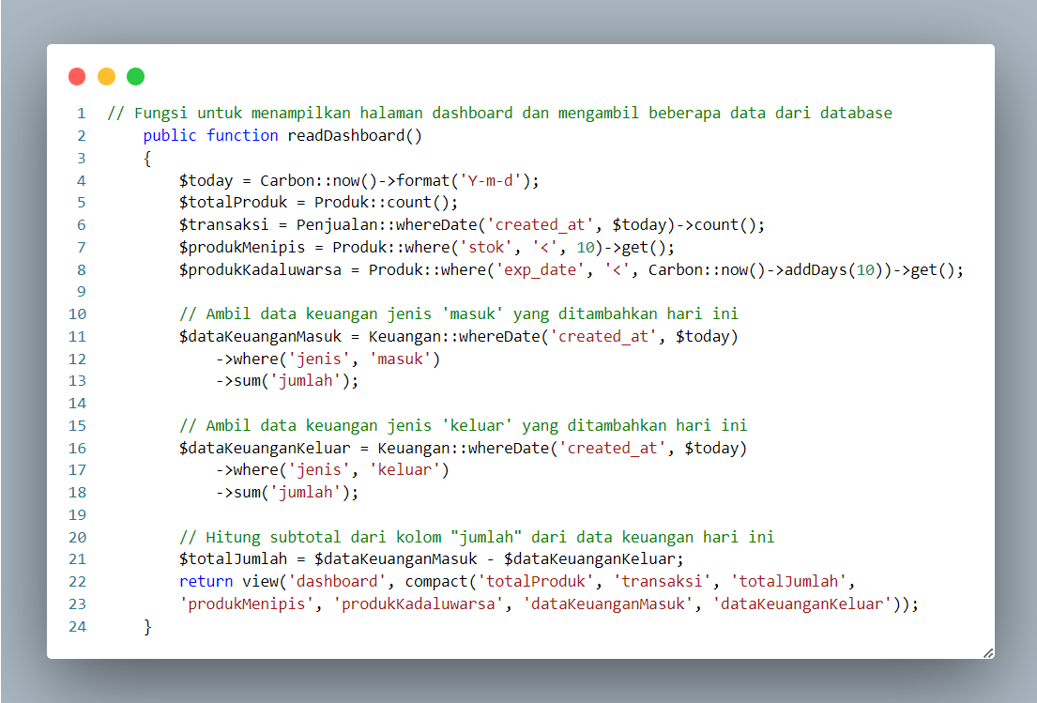

Gambar 4. 4 Fungsi Menampilkan Data Dashboard

Pada potongan baris diatas tedapat fungsi yang berisi variabel $today untuk mengambil informasi tanggal hari tersebut. Kemudian $totalProduk yang mengambil informasi jumlah produk. Variabel $transaksi yang mengambil data transaksi yang terjadi di hari tersebut. Variabel $produkMenipis dan $produk Kadaluwarsa yang masing-masing mengambil data produk yang stoknya sudah menipis dan sudah mendekati tanggal kadaluwarsa. Variabel $dataKeuanganMasuk dan $dataKeuanganKeluar yang mengambil data keuangan dengan jenis masuk/keluar. Serta $totalJumlah yang mengurangi uang masuk dan keluar untuk menghitung keuntungan yang didapat di hari tersebut.

### Implementasi Pada Bagian Sidebar

Bagian sidebarmerupakan hasil implementasi dari rancangan sebelumnya. Pada bagian ini, terdapat menu-menu yang jika ditekan akan mengarah ke halaman yang dituju. Adapun sidebar admin, kasir dan staf gudang terdapat pada pembahasan di bawah ini:

#### Tampilan *Sidebar* Admin

Pada tampilan *sidebar* admin terdapat semua menu yang ada di aplikasi ini yang berjumlah 8 menu. Di atasnya terdapat informasi pengguna yang *login* berupa foto, nama, dan peran pengguna tersebut.

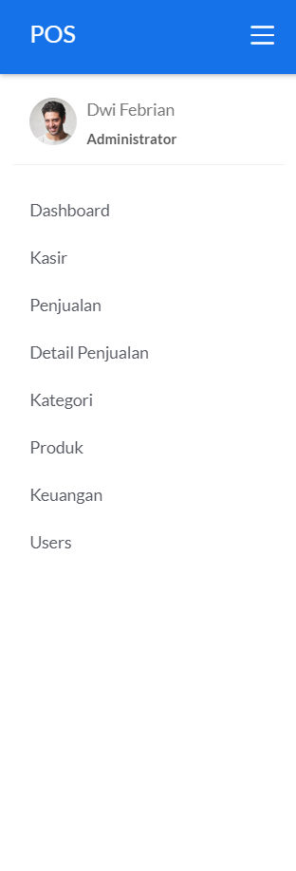

Gambar 4. 5 Tampilan Sidebar Admin

#### Tampilan *Sidebar* Kasir

Pada tampilan *sidebar* kasir hanya terdapat 5 menu yang dapat diakses oleh kasir. Di antaranya adalah menu *Dashboard*, Kasir, Penjualan, Detail Penjualan, dan Keuangan. Di atasnya terdapat informasi pengguna yang *login* berupa foto, nama, dan peran pengguna tersebut.

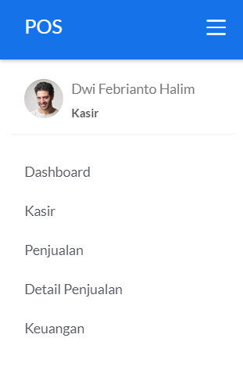

Gambar 4. 6 Tampilan Sidebar Kasir

#### Tampilan *Sidebar* Staf Gudang

Pada tampilan *sidebar* staf gudang hanya terdapat 3 menu yang dapat diakses oleh staf gudang. Di antaranya adalah menu *Dashboard*, Kategori, dan Produk. Di atasnya terdapat informasi pengguna yang *login* berupa foto, nama, dan peran pengguna tersebut.

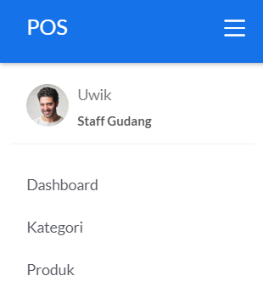

Gambar 4. 7 Tampilan Sidear Staf Gudang

### Implementasi Antarmuka Kasir

Pada halaman kasir terdapat fitur untuk melakukan transaksi dimana pengguna memasukkan nama atau kode produk yang dibeli oleh pelanggan kemudian akan diproses untuk dicari data dari produk tersebut. Jika produk sudah ditemukan maka data tersebut akan masuk ke tabel yang ada di bawahnya. Di sebelah kanan terdapat informasi total harga dari seluruh produk yang dibeli oleh pelanggan dan terdapat input jumlah bayar, dan di bawahnya terdapat total kembalian yang akan tampil secara otomatis. Berikut Gambar 4.8 yang merupakan implementasi halaman kasir.

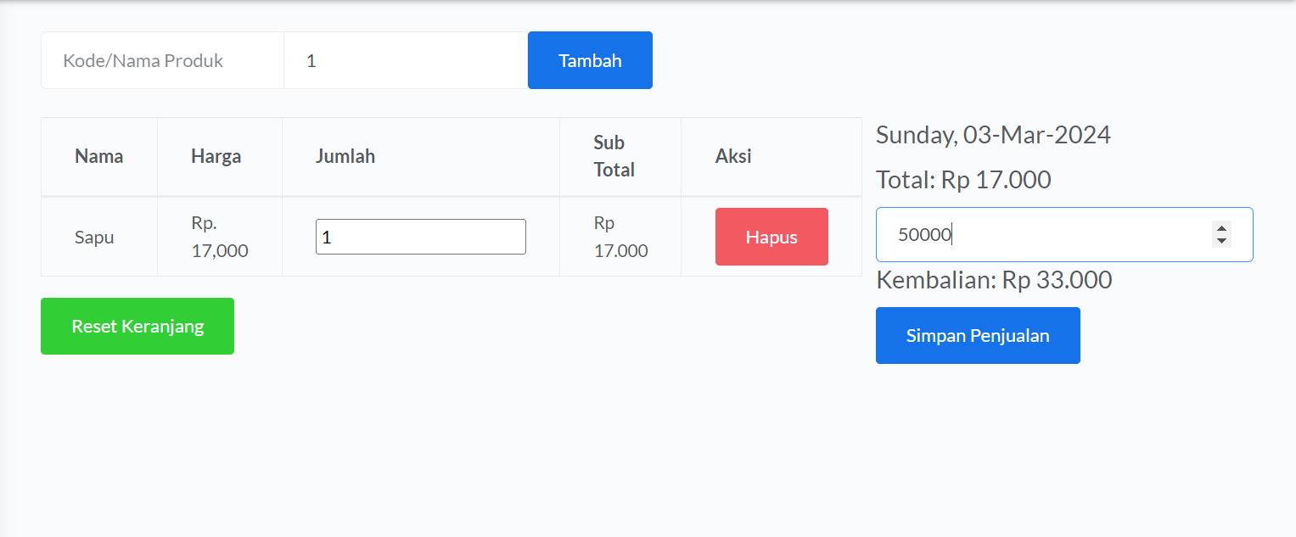

Gambar 4. 8 Implementasi Halaman Kasir

Berikut Gambar 4.9 yang merupakan fungsi pencarian produk.

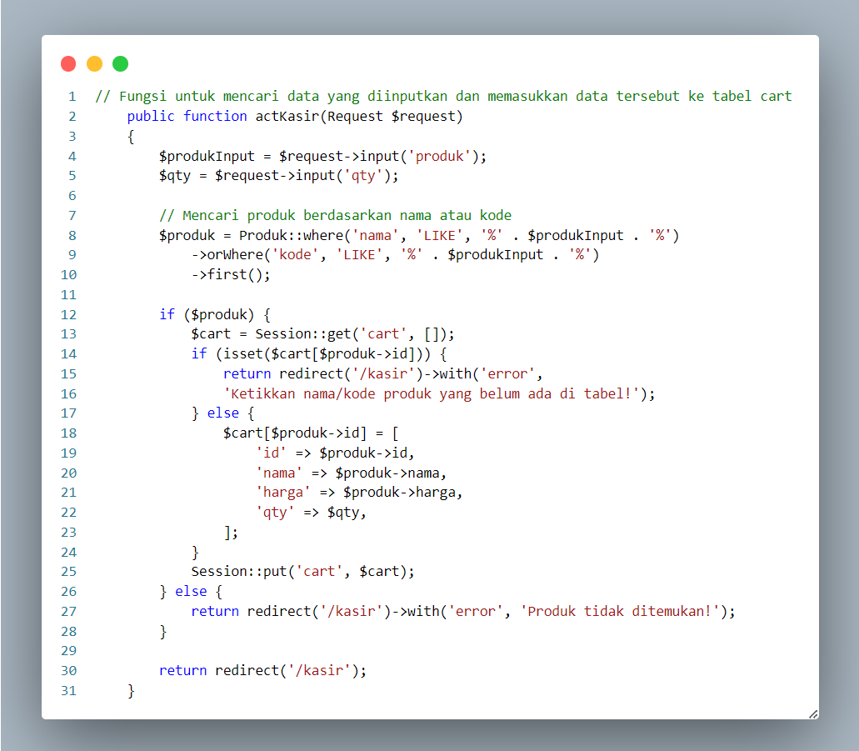

Gambar 4. 9 Fungsi Pencarian Produk

Pada potongan program di atas terdapat fungsi pencarian produk pada halaman kasir. Pertama fungsi tersebut mengambil informasi dari masukan produk dan qty yang ada di halaman kasir. Setelah itu fungsi akan mencari produk yang sesuai dengan inputan. Setelah ditemukan data produk tersebut akan dimasukkan ke dalam keranjang yang akan tampil di halaman kasir.

### Implementasi Antarmuka Penjualan

Halaman penjualan merupakan halaman yang hanya menampilkan data penjualan yang ada di *database*. Berikut Gambar 4.10 yang merupakan implementasi halaman penjualan.

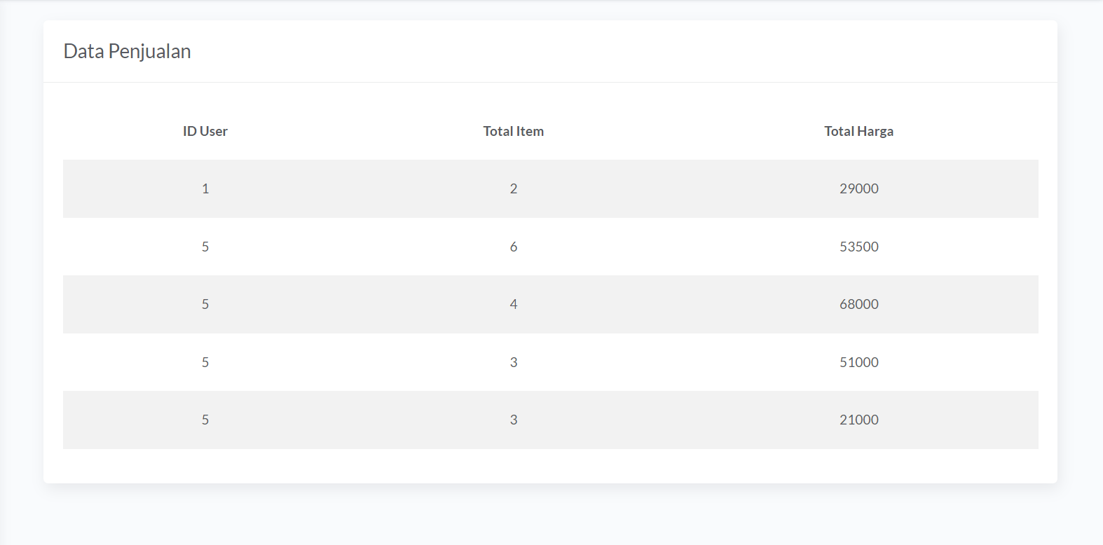

Gambar 4. 10 Implementasi Halaman Penjualan

Pada halaman penjualan ini tidak terdapat fungsi buat, ubah, dan hapus data. Data yang ada di tabel penjualan dimasukkan dari halaman kasir dan data tersebut tidak dapat diubah lagi.

### Implementasi Halaman Detail Penjualan

Halaman detail penjualan merupakan halaman yang hanya menampilkan data detail penjualan yang ada di *database*. Berikut Gambar 4.11 yang merupakan implementasi halaman detail penjualan.

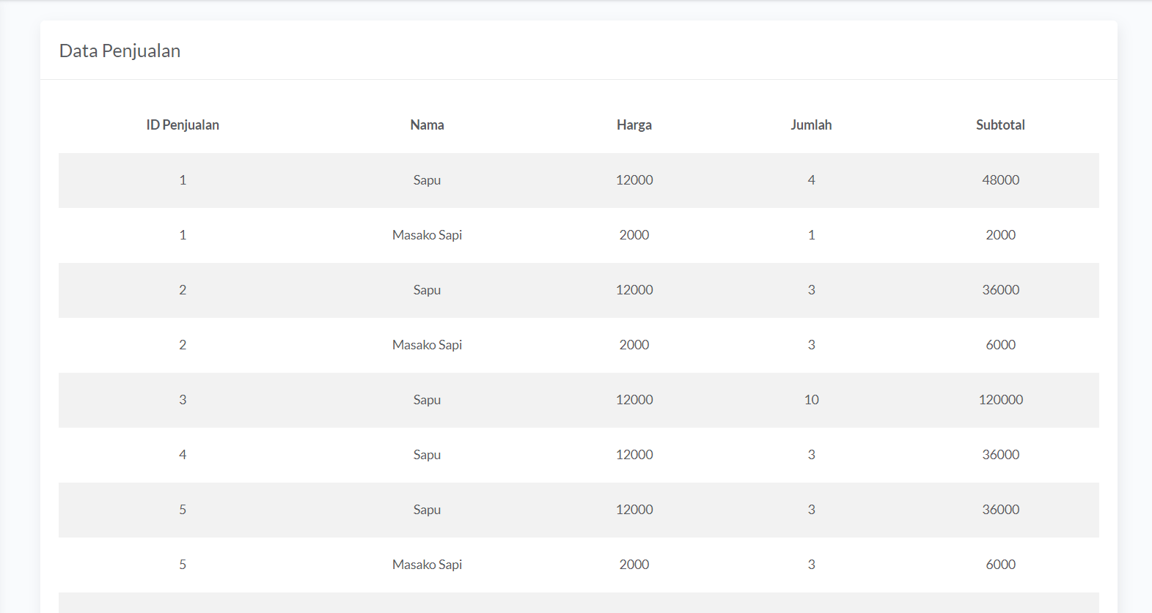

Gambar 4. 11 Implementasi Halaman Detail Penjualan

Pada halaman penjualan ini tidak terdapat fungsi buat, ubah, dan hapus data. Data yang ada di tabel detail penjualan dimasukkan dari halaman kasir dan data tersebut tidak dapat diubah lagi.

### Implementasi Halaman Kategori

Halaman Kategori merupakan hasil implementasi dari rancangan sebelumnya. Pada bagian ini, meenampilkan data kategori produk yang ada dalam *database*. Berikut Gambar 4.12 yang merupakan implementasi halaman kategori.

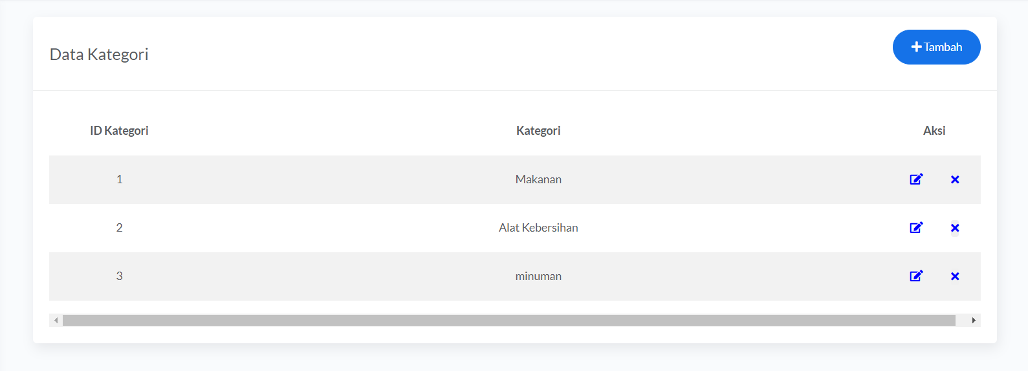

Gambar 4. 12 Implementasi Halaman Kategori

Pada halaman kategori ini terdapat fungsi untuk menambah data kategori yang dapat dibuka dengan menekan tombol bertuliskan tambah di pojok kanan atas. Berikut Gambar 4.13 yang merupakan implementasi halaman tambah data kategori.

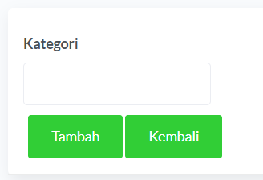

Gambar 4. 13 Implementasi Halaman Tambah Data Kategori

Halaman ini memiliki sebuah masukan teks yang berfungsi untuk memasukkan nama kategori yang akan dibuat. Jika sudah selesai membuat data kategori, pengguna akan dikembalikan ke halaman kategori. Berikut Gambar 4.14 yang merupakan fungsi tambah data kategori.

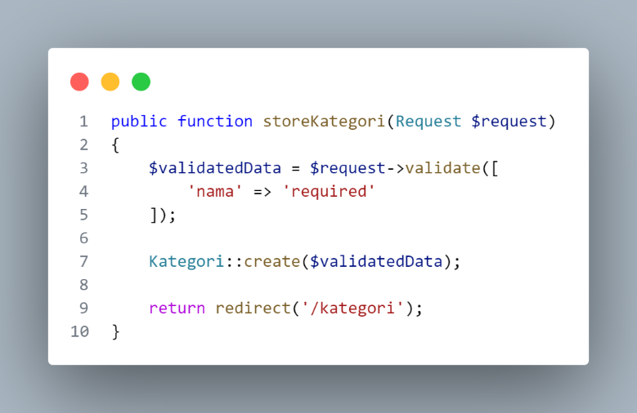

Gambar 4. 14 Fungsi Tambah Data Kategori

Pada potongan program di atas terdapat fungsi untuk menambah data kategori. Pertama terdapat validasi untuk nama kategori yang wajib diisi. Setelah itu data akan dimasukkan ke tabel kategori. Selain untuk membuat, halaman kategori juga memiliki fungsi untuk mengubah data kategori yang sudah ada dengan menekan tombol sebelah kiri yang ada di kolom aksi. Berikut Gambar 4.15 yang merupakan implementasi halaman ubah data kategori.

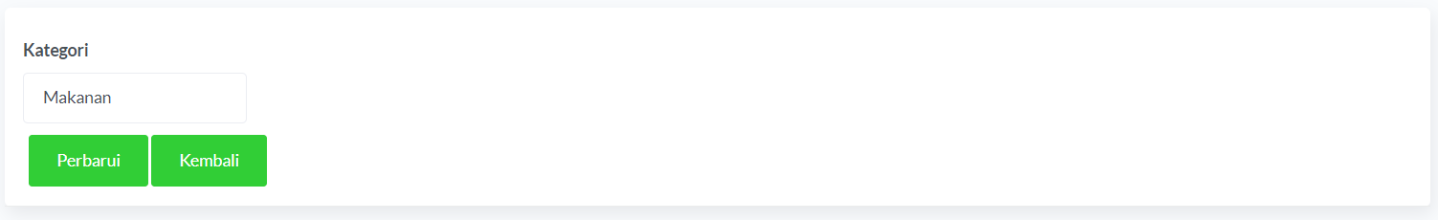

Gambar 4. 15 Implementasi Halaman Ubah Data Kategori

Halaman ubah data kategori memiliki tampilan yang sama dengan tambah data. Perbedaannya adalah pada kolom masukan sudah terdapat isi yang diambil dari *database*. Selain itu jika menekan tombol di sebelah kanan pada kolom aksi, akan menghapus data pada baris itu.

### Implementasi Halaman Produk

Halaman Produk merupakan hasil implementasi dari rancangan sebelumnya. Pada bagian ini, menampilkan data produk yang ada dalam *database*. Berikut Gambar 4.16 yang merupakan implementasi halaman produk.

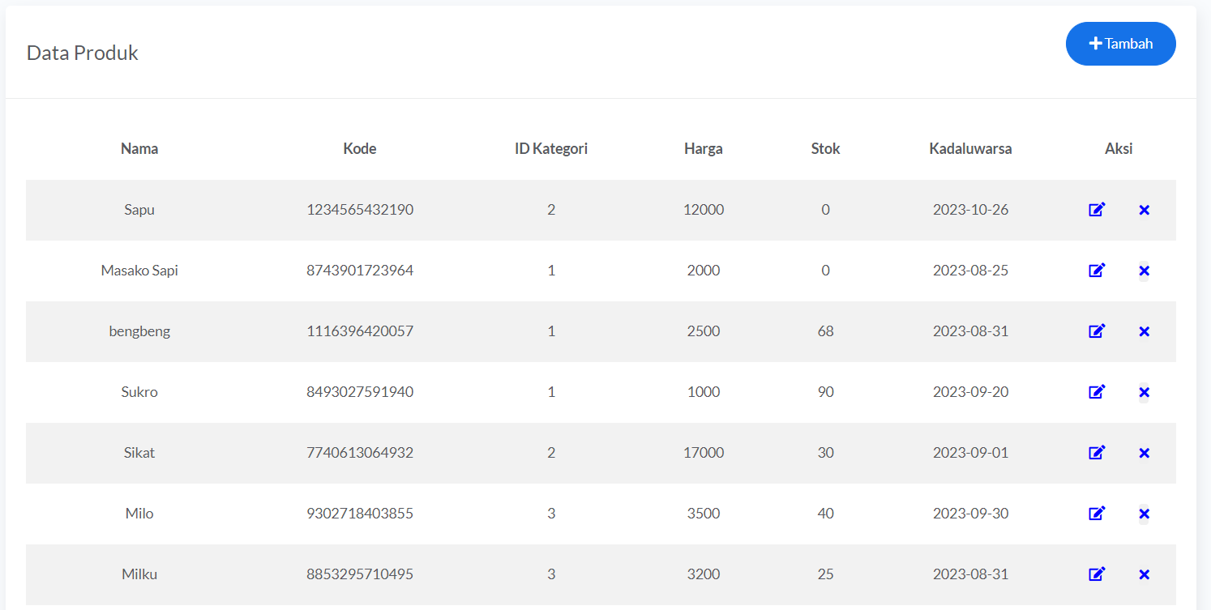

Gambar 4. 16 Implementasi Halaman Produk

Pada halaman produk ini terdapat fungsi untuk menambah data produk yang dapat dibuka dengan menekan tombol bertuliskan tambah di pojok kanan atas. Berikut Gambar 4.17 yang merupakan implementasi halaman tambah data produk.

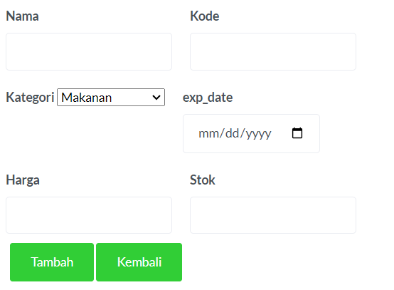

Gambar 4. 17 Impementasi Halaman Tambah Data Produk

Halaman ini memiliki sebuah masukan teks yang berfungsi untuk memasukkan data-data dari produk yang akan dibuat. Jika sudah selesai membuat data produk, pengguna akan dikembalikan ke halaman produk. Berikut Gambar 4.18 yang merupakan fungsi tambah data produk.

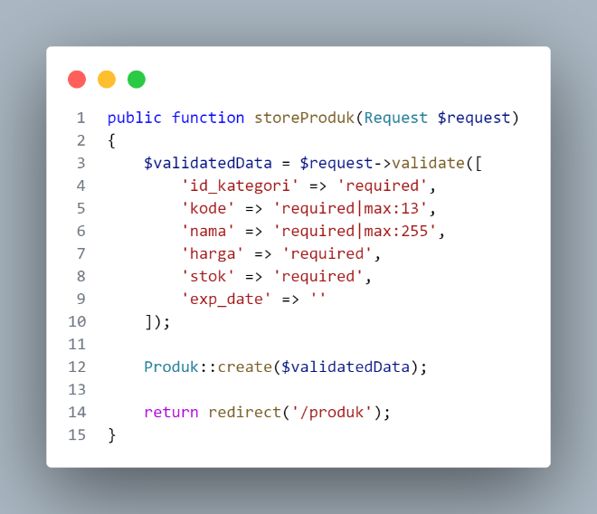

Gambar 4. 18 Fungsi Tambah Data Produk

Pada potongan program diatas terdapat fungsi untuk menambah data produk. Pertama terdapat validasi untuk id_kategori, nama, kode, harga,dan stok yang wajib diisi dan taggal kadaluwarsa yang tidak harus diisi. Setelah itu data akan dimasukkan ke tabel produk. Selain untuk membuat, halaman produk juga memiliki fungsi untuk mengubah data produk yang sudah ada dengan menekan tombol sebelah kiri yang ada di kolom aksi. Berikut Gambar 4.19 yang merupakan implementasi halaman ubah data produk.

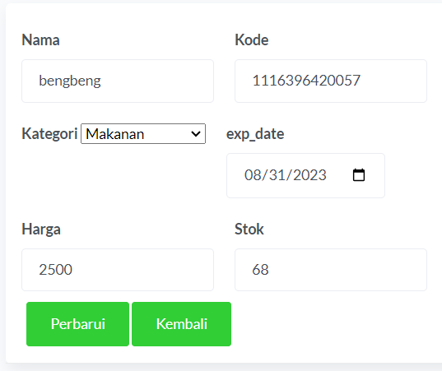

Gambar 4. 19 Implementasi Halaman Ubah Data Produk

Halaman ubah data produk memiliki tampilan yang sama dengan tambah data. Perbedaannya adalah pada kolom masukan sudah terdapat isi yang diambil dari *database*. Selain itu jika menekan tombol di sebelah kanan pada kolom aksi, akan menghapus data pada baris itu.

### Implementasi Halaman Keuangan

Halaman keuangan merupakan hasil implementasi dari rancangan sebelumnya. Pada bagian ini, menampilkan data keuangan yang ada dalam *database*. Berikut Gambar 4.20 yang merupakan implementasi halaman keuangan.

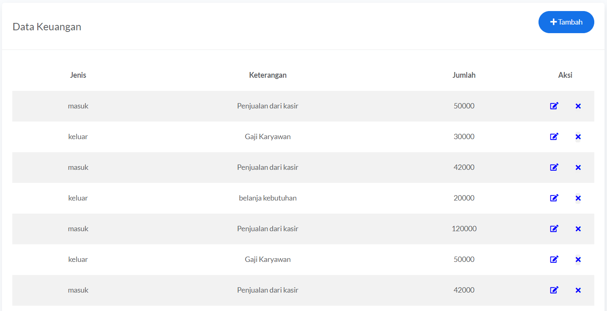

Gambar 4. 20 Implementasi Halaman Keuangan

Pada halaman keuangan ini terdapat fungsi untuk menambah data produk yang dapat dibuka dengan menekan tombol bertuliskan tambah di pojok kanan atas. Berikut Gambar 4.21 yang merupakan implementasi halaman tambah data keuangan.

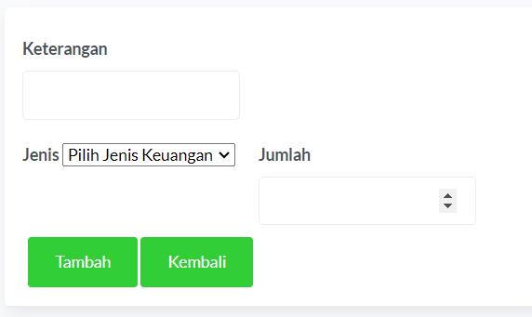

Gambar 4. 21 Implementasi Halaman Tambah Data Keuangan

Halaman ini memiliki masukan teks yang berfungsi untuk memasukkan data-data dari aktifitas keuangan yang akan dibuat. Jika sudah selesai membuat data keuangan, pengguna akan dikembalikan ke halaman keuangan. Berikut Gambar 4.22 yang merupakan fungsi tambah data keuangan.

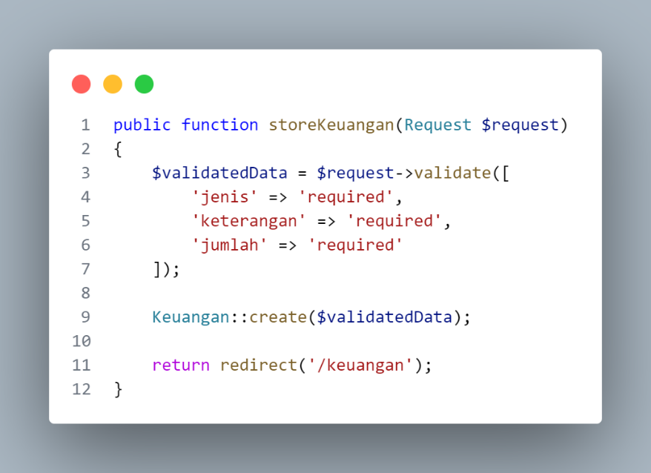

Gambar 4. 22 Fungsi Tambah Data Keuangan

Pada potongan program di atas terdapat fungsi untuk menambah data keuangan. Pertama terdapat validasi untuk jenis, keterangan, dan jumlah yang harus diisi. Setelah itu data akan dimasukkan ke tabel keuangan. Selain untuk membuat, halaman keuangan juga memiliki fungsi untuk mengubah data keuangan yang sudah ada dengan menekan tombol sebelah kiri yang ada di kolom aksi. Berikut Gambar 4.23 yang merupakan implementasi halaman ubah data keuangan.

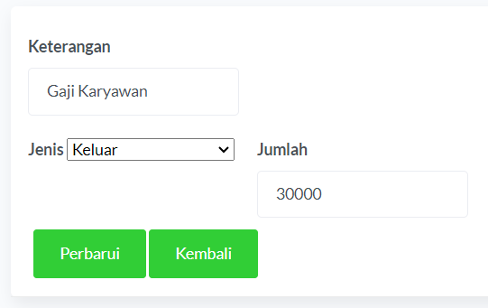

Gambar 4. 23 Implementasi Halaman Ubah Data Keuangan

Halaman ubah data keuangan memiliki tampilan yang sama dengan tambah data. Perbedaannya adalah pada kolom masukan sudah terdapat isi yang diambil dari *database*. Selain itu jika menekan tombol di sebelah kanan pada kolom aksi, akan menghapus data pada baris itu.

### Implementasi Halaman *User*

Halaman *user* merupakan hasil implementasi dari rancangan sebelumnya. Pada bagian ini, menampilkan data keuangan yang ada dalam *database*. Berikut Gambar 4.23 yang merupakan implementasi halaman *user*.

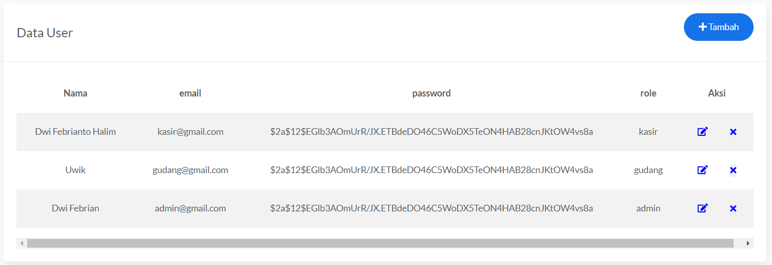

Gambar 4. 24 Implementasi Halaman User

Pada halaman *user* ini terdapat fungsi untuk menambah data *user* yang dapat dibuka dengan menekan tombol bertuliskan tambah di pojok kanan atas. Berikut Gambar 4.25 yang merupakan implementasi halaman tambah data *user*.

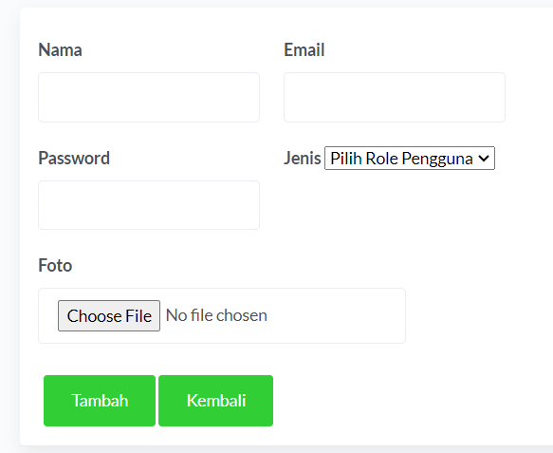

Gambar 4. 25 Implementasi Halaman Tambah Data User

Halaman ini memiliki masukan teks yang berfungsi untuk memasukkan data-data dari pengguna yang akan dibuat. Jika sudah selesai membuat data *user*, pengguna akan dikembalikan ke halaman *user*. Berikut Gambar 4.26 yang merupakan fungsi tambah data *user*.

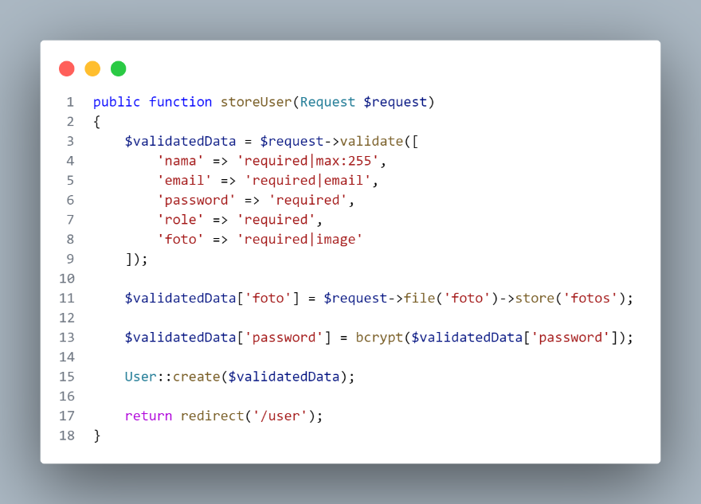

Gambar 4. 26 Fungsi Tambah Data User

Pada potongan program di atas terdapat fungsi untuk menambah data *user*. Pertama terdapat validasi nama, *email*, *password*, *role*, dan foto yang harus diisi. Kemudian *file* foto akan dimasukkan ke folder foto. Selanjutnya *password* yang dimasukkan oleh pengguna akan dienkripsi dengan logika bcrypt. Setelah itu data akan dimasukkan ke tabel *user*. Selain untuk membuat, halaman *user* juga memiliki fungsi untuk mengubah data *user* yang sudah ada dengan menekan tombol sebelah kiri yang ada di kolom aksi. Berikut Gambar 4.27 yang merupakan implementasi halaman ubah data *user*.

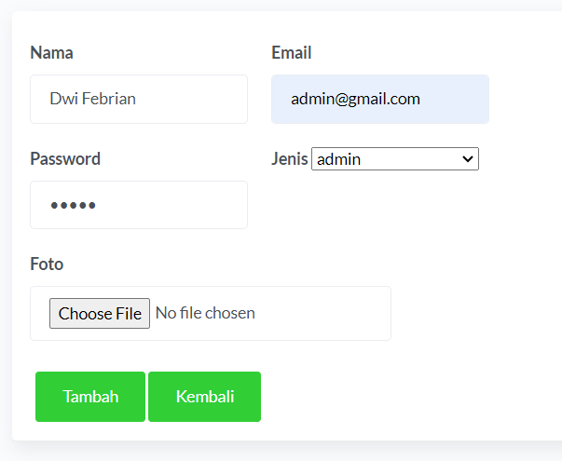

Gambar 4. 27 Implementasi Halaman Ubah Data Keuangan

Halaman ubah data *user* memiliki tampilan yang sama dengan tambah data. Perbedaannya adalah pada kolom masukan sudah terdapat isi yang diambil dari *database*. Selain itu jika menekan tombol di sebelah kanan pada kolom aksi, akan menghapus data pada baris itu.

## Pengujian Sistem

Pengujian pada aplikasi Point of Sale Pada Toko Haji Ali ini di perlukan untuk memastikan semua fungsi pada aplikasi tersebut sudah bekerja sesuai dengan baik atau tidak. Adapun pengujian ini dilakukan menggunakan metode pengujian *Black Box*. Pengujian *Black Box* adalah pengujian yang dilakukan untuk mengamati hasil input dan output dari perangkat lunak tanpa mengetahui struktur kode dari perangkat lunak [5]. Adapun daftar pengujian dapat dilihat pada tabel di bawah ini:

1. Pengujian *Login*

Pada bagian *login* perlu dilakukan pengujian untuk memastikan apakah pengguna sudah masuk kedalam sistem dengan *role* yang sesuai atau tidak. Adapun hasil pengujian *login* dapat di lihat pada tabel di bawah ini:

Tabel 4. 1 Hasil Pengujian Login

|  |  |  |  |
| --- | --- | --- | --- |
| No | Skenario Uji | Hasil yang Diharapkan | Hasil Pengujian |
| 1. | Admin melakukan login | *Sidebar* pada halaman *web* menampilkan semua menu. | Sesuai |
| 2. | Kasir melakukan login | *Sidebar* pada halaman *web* hanya menampilkan menu yang sesuai dengan hak akses kasir. | Sesuai |
| 3. | Staf Gudang melakukan login | *Sidebar* pada halaman *web* hanya menampilkan menu yang sesuai dengan hak akses staf gudang. | Sesuai |

1. Pengujian *Dashboard*

Pada bagian *dashboard* perlu dilakukan pengujian untuk memastikan apakah data yang diinginkan dapat tampil di dashboard atau tidak. Adapun hasil pengujian *login* dapat di lihat pada tabel di bawah ini:

Tabel 4. 2 Hasil Pegujian Dashboard

|  |  |  |  |
| --- | --- | --- | --- |
| No | Skenario Uji | Hasil yang Diharapkan | Hasil Pengujian |
| 1. | Memilih menu *dashboard* | Menampilkan informasi produk, keuntungan, transaksi, grafik keuangan, stok menipis, dan produk kadaluwarsa | Sesuai |

1. Pengujian Kasir

Pada bagian kasir perlu dilakukan pengujian untuk memastikan apakah halaman ini memiliki fungsi yang dapat membantu proses transaksi antara kasir dan pengguna. Adapun hasil pengujian kasir dapat di lihat pada tabel di bawah ini:

Tabel 4. 3 Hasil Pengujian Kasir

|  |  |  |  |
| --- | --- | --- | --- |
| No | Skenario Uji | Hasil yang Diharapkan | Hasil Pengujian |
| 1. | Pengguna memasukkan nama/kode produk | Data dicari dan masuk ke tabel keranjang setelah ditemukan. | Sesuai |
| 2. | Pengguna mengubah jumlah produk pada tabel keranjang | Data subtotal dan total belanja diubah menyesuaikan dengan perubahan jumlah produk. | Sesuai |
| 3. | Pengguna memasukkan jumlah uang yang dibayarkan | Nilai uang kembalian muncul secara otomatis. | Sesuai |

1. Pengujian Penjualan

Pada bagian penjualan perlu dilakukan pengujian untuk memastikan apakah tombolaksi yang mengarahkan pengguna kepada setiap menu dapat berjalan dengan baik atau tidak. Adapun hasil pengujian penjualan dapat di lihat pada tabel di bawah ini:

Tabel 4. 4 Hasil Pengujian Penjualan

|  |  |  |  |
| --- | --- | --- | --- |
| No | Skenario Uji | Hasil yang Diharapkan | Hasil Pengujian |
| 1. | Memilih menu penjualan pada *sidebar* | Menampilkan semua data penjualan yang ada. | Sesuai |

1. Pengujian Detail Penjualan

Pada bagian penjualan perlu dilakukan pengujian untuk memastikan apakah tombolaksi yang mengarahkan pengguna kepada setiap menu dapat berjalan dengan baik atau tidak. Adapun hasil pengujian penjualan dapat di lihat pada tabel di bawah ini:

Tabel 4. 5 Hasil Pengujian Detail Penjualan

|  |  |  |  |
| --- | --- | --- | --- |
| No | Skenario Uji | Hasil yang Diharapkan | Hasil Pengujian |
| 1. | Memilih menu detail penjualan pada *sidebar* | Menampilkan semua data detail penjualan yang ada. | Sesuai |

1. Pengujian Kategori

Pada bagian kategori perlu dilakukan pengujian untuk memastikan apakah tombolaksi yang mengarahkan pengguna kepada setiap menu dapat berjalan dengan baik atau tidak. Adapun hasil pengujian kategori dapat di lihat pada tabel di bawah ini:

Tabel 4. 6 Hasil Pengujian Kategori

|  |  |  |  |
| --- | --- | --- | --- |
| No | Skenario Uji | Hasil yang Diharapkan | Hasil Pengujian |
| 1. | Memilih menu kategori pada *sidebar* | Menampilkan semua data kategori yang ada. | Sesuai |
| 2. | Menekan tombol tambah data | Menampilkan halaman tambah data kategori dan dapat membuat data kategori | Sesuai |
| 3. | Menekan tomboledit | Menampilkan halaman edit kategori. | Sesuai |
| 4. | Menekan tombolhapus | Menampilkan peringatan untuk konfirmasi jika ingin menghapus data pada baris tersebut. | Sesuai |

1. Pengujian Produk

Pada bagian produk perlu dilakukan pengujian untuk memastikan apakah tombolaksi yang mengarahkan pengguna kepada setiap menu dapat berjalan dengan baik atau tidak. Adapun hasil pengujian produk dapat di lihat pada tabel di bawah ini:

Tabel 4. 7 Hasil Pengujian Kategori

|  |  |  |  |
| --- | --- | --- | --- |
| No | Skenario Uji | Hasil yang Diharapkan | Hasil Pengujian |
| 1. | Memilih menu produk pada *sidebar* | Menampilkan semua data produk yang ada. | Sesuai |
| 2. | Menekan tombol tambah data | Menampilkan halaman tambah data produk dan dapat membuat data produk. | Sesuai |
| 3. | Menekan tomboledit | Menampilkan halaman edit produk. | Sesuai |
| 4. | Menekan tombolhapus | Menampilkan peringatan untuk konfirmasi jika ingin menghapus data pada baris tersebut. | Sesuai |

1. Pengujian Keuangan

Pada bagian keuangan perlu dilakukan pengujian untuk memastikan apakah tombolaksi yang mengarahkan pengguna kepada setiap menu dapat berjalan dengan baik atau tidak. Adapun hasil pengujian keuangan dapat di lihat pada tabel di bawah ini:

Tabel 4. 8 Hasil Pengujian Keuangan

|  |  |  |  |
| --- | --- | --- | --- |
| No | Skenario Uji | Hasil yang Diharapkan | Hasil Pengujian |
| 1. | Memilih menu keuangan pada *sidebar* | Menampilkan semua data keuangan yang ada. | Sesuai |
| 2. | Menekan tombol tambah data | Menampilkan halaman tambah data keuangan dan dapat membuat data keuangan. | Sesuai |
| 3. | Menekan tomboledit | Menampilkan halaman edit keuangan. | Sesuai |
| 4. | Menekan tombolhapus | Menampilkan peringatan untuk konfirmasi jika ingin menghapus data pada baris tersebut. | Sesuai |

1. Pengujian Users

Pada bagian users perlu dilakukan pengujian untuk memastikan apakah tombolaksi yang mengarahkan pengguna kepada setiap menu dapat berjalan dengan baik atau tidak. Adapun hasil pengujian users dapat di lihat pada tabel di bawah ini:

Tabel 4. 9 Hasil Pengujian Users

|  |  |  |  |
| --- | --- | --- | --- |
| No | Skenario Uji | Hasil yang Diharapkan | Hasil Pengujian |
| 1. | Memilih menu users pada *sidebar* | Menampilkan semua data pengguna yang ada. | Sesuai |
| 2. | Menekan tombol tambah data | Menampilkan halaman tambah data pengguna dan dapat membuat data pengguna. | Sesuai |
| 3. | Menekan tomboledit | Menampilkan halaman edit pengguna. | Sesuai |
| 4. | Menekan tombolhapus | Menampilkan peringatan untuk konfirmasi jika ingin menghapus data pada baris tersebut. | Sesuai |

## Implementasi Metode Prototype

Dalam proses pengemban apliksi ini, penulis menggunakan metode prototype. Selama pembuatan aplikasi ini penulis melakukan 4 iterasi prototype yang akan dijelaskan dibawah ini:

1. Prototype 1

Pada iterasi pertama ini penulis mulai dengan melakukan tahap *Communication* untuk menanyakan gambaran umum tentang aplikasi yang hendak dibuat kepada calon pengguna. Selanjutnya penulis melakukan tahap *quick plan* untuk menentukan kebutuhan apa saja yang dibutuhkan dalam proses pembuatan aplikasi ini. Selanjutnya penulis melakukan tahap *Modelling Quick Design* dengan membuat rancangan database dan antarmuka aplikasi yang nantinya akan dibangun menjadi aplikasi. Kemudian penulis melanjutkan pada tahap *Contruction of Prototype* dimana pada iterasi kali ini penulis membuat halaman login, dashboard, dan kasir. Berikutnya penulis melakukan tahap *Deployment Delivery & Feedback* dengan menunjukkan prototype awal kepada calon pengguna. *Feedback* yang diberikan oleh calon pengguna yaitu agar saat melakukan *login*, menu pada sidebar hanya tampil berdasarkan peran pengguna. Feedback lainnya adalah dengan mengubah fungsi kasir yang sebelumnya masih perbarui subtotal dan total harga secara manual, menjadi berubah otomatis ketika ada perubahan.

1. Prototype 2

Pada iterasi kedua ini penulis melakukan tahap *Construction of Prototype* dimana penulis membuat fungsi yang akan menyesuaikan halaman yang ditampilkan pada *sidebar* berdasarkan peran pengguna. mengubah fungsi kasir yang sebelumnya masih manual karena menggunakan *php* menjadi otomatis dengan menggunakan *javascript*. Penulis juga menambahkan masukan total bayar yang juga akan secara otomatis menampilkan jumlah kembalian. Selanjutnya penulis melakukan tahap *Deployment Delivery & Feedback*, Feedback yang diberikan adalah agar ketika pengguna melakukan pencarian pada halaman kasir, data produk yang ada muncul menjadi *dropdown* dan bisa dipilih secara langsung.

1. Prototype 3

Pada iterasi ketiga ini penulis melakukan tahap *Construction of Prototype* dengan melanjutkan pembuatan halaman penjualan, detail penjualan, kategori, produk, keuangan, dan users. Penulis juga membuat fungsi dropdown pada kolom pencarian produk di halaman kasir dengan menggunakan *library* Select2. Selanjutnya penulis melakukan tahap *Deployment Delivery & Feedback*, Feedback yang diberikan adalah untuk menambahkan fungsi agar calon pengguna dapat mencari produk menggunakan *barcode scanner* agar lebih memudahkan dalam proses transaksi.

1. Prototype 4

Pada iterasi keempat ini penulis melakukan tahap *Communication* untuk menginfokan bahwa alat *barcode scanner* tidak dapat digunakan pada kolom yang menggunakan fungsi Select2. Kesepakatan yang diambil adalah dengan menghapus fungsi Select2 pada kolom pencarian produk dan menambahkan fungsi untuk menggunakan alat *barcode scanner*. Kemudian penulis melakukan tahap *Construction of Prototype* dengan menghilangkan fungsi Select2 pada kolom pencarian produk dan menambah fungsi penggunaan alat *barcode scanner* pada kolom tersebut. Penulis juga menyempurnakan fungsi pada menu lainnya dengan menambahkan fungsi tambah, ubah dan hapus data. Selanjutnya penulis melakukan tahap *Deployment Delivery & Feedback* dimana pada tahap ini calon pengguna melakukan uji coba penggunaan alat *barcode scanner* pada halaman kasir dan fungsi tersebut berfungsi dengan lancar.

# BAB V PENUTUP

## Kesimpulan

Berdasarkan ulasan yang telah disampaikan pada bab-bab sebelumnya, maka dapat diambil kesimpulan sebagai berikut:

1. Telah berhasil dikembangkan seuah *Web* *Point of Sale* menggunakan Laravel versi 10 yng merupakan *framework* Bahasa pemrograman PHP, dan MySQL versi 8, dan Boostrap versi 5 yang merupakan *framework* CSS
2. Fitur pencarian otomatis pada kolom pencarian produk di halaman kasir dapat dibuat dengan menggunakan *library* Select2, namun terdapat kendala jika ingin diintegerasikan dengan alat *barcode scanner* sehingga penulis menghapuskan *library* Select2.
3. *Web* ini memiliki tiga peran pengguna yaitu admin, kasir, dan staf gudang yang memiliki hak akses berbeda pada menu yang terdapat pada aplikasi. Penulis mencoba dengan memberikan kondisi tertentu pada *Controller* agar pengguna diarahkan ke halaman yang menyesuaikan dengan peran pengguna, namun terkendala karena terdapat beberapa halaman yang dapat diakses lebih dari satu peran. Karena hal tersebut penulis membuat kondisi pada *sidebar* agar hanya menampilkan menu berdasarkan pada peran pengguna.

## Saran

Penulis sadar bahwa Tugas Akhir ini masih jauh dari kata sempurna, untuk itu diharapkan dapat menjadi bahan atau salah satu referensi bagi pembaca lainnya. Adapun saran yang kiranya dapat membantu dalam pengembangan lanjutan untuk Aplikasi *Point of Sale (PoS)* Toko Haji Ali ini agar lebih baik untuk kedepannya adalah dapat digunakan di toko Haji Ali.

# DAFTAR PUSTAKA

|  |  |
| --- | --- |
| [1] | Ridho, Rancang Bangun Sistem Informasi Point of Sale (PoS) Pada Toko Usaha Baru Pemangkat, Pontianak: Politeknik Negeri Pontianak, 2022. |
| [2] | G. Matiini, R. Setiyadi, A. Setiawan and M. Ramli, "Pengembangan Aplikasi rogressive Web Application (PWA) Untuk Pembelajaran dan Evaluasi Kelas English Grammar Online Course," *Jurnal Pendidikan Edutama,* vol. 8, p. 163, 2021. |
| [3] | P. G. S. Nugraha, N. W. Wardani and I. W. Sukarmayasa, "Rancang Bangun Sistem Informasi Software Point of Sale (PoS) Dengan Metode Waterfall Berbasis Web," *Jurnal Sains dan Teknologi,* vol. 10, p. 92, 2021. |
| [4] | D. Martin, The Boss Best on SEO & SEM, digimind.id, 2020. |
| [5] | F. D. Ramadhani and M. Ardhiansyah, Sistem rediksi Penjualan Dengan Metode Single Exponential Smoothing & Trend Parabolik, Tangerang Selatan: PT. Mediatama Digital Cendekia, 2021. |
| [6] | R. Setiawan, "Black Box Testing Untuk Menguji Perangkat Lunak," dicoding, 17 November 2021. [Online]. Available: https://www.dicoding.com/blog/black-box-testing/. [Accessed 29 August 2023]. |
| [7] | Sholihin, Nurjaya and M. Ardhiansyah, membangun Web Dengan Framework Laravel 8, Tangerang Selatan: Pascal Books, 2021. |
| [8] | D. M. Sopyana, Tutorial Membuat Tampilan Website Menggunakan Bootstrap, Dzikri MS, 2020. |
| [9] | R. Fitri, Pembrograman Basis Data Menggunakan MySQL, Banjarmasin: Deepublish, 2020. |
| [10] | S. Hendry, Membangun Aplikasi Point of Sale dengan VB 6.0, MySQL, dan PHP, Jakarta: Gramedia. |